**ĐẠI HỌC QUỐC GIA TP. HỒ CHÍ MINH**

TRƯỜNG ĐẠI HỌC BÁCH KHOA

KHOA ĐIỆN – ĐIỆN TỬ

**BỘ MÔN ĐIỆN TỬ**

---------------o0o---------------



**BÁO CÁO LUẬT VĂN TỐT NGHIỆP**

**ĐỀ TÀI: ÂM THANH DA VÙNG ĐƠN NGUỒN VÀO**

**GVHD: HOÀNG TRANG**

**SVTH: Trần Anh Tân**

**MSSV: 4133561**

TPHCM, 2/1/2018

**ĐẠI HỌC QUỐC GIA TP. HỒ CHÍ MINH**

TRƯỜNG ĐẠI HỌC BÁCH KHOA

KHOA ĐIỆN – ĐIỆN TỬ

**BỘ MÔN ĐIỆN TỬ**

---------------o0o---------------



**BÁO CÁO LUẬT VĂN TỐT NGHIỆP**

**GVHD: HOÀNG TRANG**

**SVTH: Trần Anh Tân**

**MSSV: 4133561**

TPHCM, 2/1/2018

ĐẠI HỌC QUỐC GIA TP.HỒ CHÍ MINH CỘNG HÒA XÃ HỘI CHỦ NGHĨA VIỆT NAM

TRƯỜNG ĐẠI HỌC BÁCH KHOA Độc lập – Tự do – Hạnh phúc.

-----✩----- -----✩-----

Số: ______ /BKĐT

Khoa: **Điện – Điện tử**

Bộ Môn: **Điện Tử**

N**HIỆM VỤ LUẬN VĂN TỐT NGHIỆP**

1. HỌ VÀ TÊN : TRẦN ANH TÂN MSSV: 41303561
2. NGÀNH: **ĐIỆN TỬ - VIỄN THÔNG** LỚP : DD13DV02
3. Đề tài: Mô hình điều khiển âm thanh đa vùng 1 kênh.
4. Nhiệm vụ (Yêu cầu về nội dung và số liệu ban đầu):

Thiết kế hệ thống điều khiển âm thanh đa vùng qua Internet gồm các nội dung:

* Điều khiển các loa thông qua speaker và hiển thị trạng thái của các speaker bằng app
* Điều khiển âm thanh vào thông qua app
* Thiết kế app để điều khiển thiết bị qua smartphone.

1. Ngày giao nhiệm vụ luận văn: 1/2/2018
2. Ngày hoàn thành nhiệm vụ: 2/6/2018
3. Họ và tên người hướng dẫn: Phần hướng dẫn

Th.S VÕ TẤN THÔNG ................................... .....................................

Nội dung và yêu cầu LVTN đã được thông qua Bộ Môn.

*Tp.HCM, ngày ..... tháng .... năm 2018*

**CHỦ NHIỆM BỘ MÔN NGƯỜI HƯỚNG DẪN CHÍNH**

**PHẦN DÀNH CHO KHOA, BỘ MÔN:**

Người duyệt (chấm sơ bộ):.......................

Đơn vị:......................................................

Ngày bảo vệ : ...........................................

Điểm tổng kết: .........................................

Nơi lưu trữ luận văn: ...............................

***LỜI CẢM ƠN***

Đầu tiên, em xin chân thành cảm ơn ban lãnh đạo công ty DMT, đơn vị đã giúp đỡ, hướng dẫn em tận tình trong suốt quá trình thực tập tốt nghiệp.

Để đạt được đến ngày hôm nay, không thể nhắc đến sự dạy bảo, hướng dẫn tận tình của các thầy, cô của Trường Đại học Bách khoa TP. HCM, đặc biệt là các thầy cô trong khoa Điện – Điện tử đã giúp em có được các kiến thức để thực hiện đồ án môn học 2 này.

Cuối cùng, em xin được cảm ơn tất cả bạn bè, những người đã bên cạnh động viên, giúp đỡ em trong suốt quá trình học tập tại trường và thời gian thực hiện đồ án môn học 2.

*Tp. Hồ Chí Minh, ngày 02 tháng 1 năm 2018.*

**Trần Anh Tân**

**MỤC LỤC**

1. GIỚI THIỆU 1

1.1. Tổng quan 1

1.1.1. Những xu hướng thống trị thế giới công nghệ thời gian qua 1

1.1.2. Đâu sẽ là xu hướng công nghệ của tương lai? 1

1.2. Nhiệm vụ luận văn 2

2. CÁC THIẾT BỊ ẬM THANH ĐA VÙNG 4

2.1. Sơ lược các hãng âm thanh đa vùng hiện tại 4

2.1.1. NAD (New Aboustic Dimension) Electronics 4

2.1.1.1. Kết nối 5

2.1.1.2. ĐIỀU KHIỂN 5

2.1.1.3. BLUOS 5

2.1.1.4. Sản phẩm 6

2.1.1.4.1 Bluesound Node 2 6

2.1.1.4.2 Bluesound PowerNode 2 8

2.1.1.4.3 NAD CI 980 Multi-Channel Amplifier 11

2.1.1.4.4 NAD CI 580 BluOS Network Music Player 13

2.1.1.5. NUVO 14

2.1.1.5.1 Nuvo P3100 Series Player 15

2.1.1.5.2 Nuvo P3500 Series Player 16

2.1.1.6. TRIVUM 18

2.1.1.7. Russound 18

2.1.1.7.1 XSource Streaming Audio Player 19

2.1.1.7.2 XZone4 4 Stream, 4 Zone Audio System 20

2.1.1.7.3 MCA-66 6 Zone, 6 Source Controller Amplifier 21

2.1.1.7.4 MCA-88 8 Source, 8 Zone Controller Amplifier 22

3. TÌM HIỂU PHẦN CỨNG 24

3.1. Giới thiệu ESP8266 24

3.1.1. Giới thiệu ESP8266 24

3.1.1.1. Thông số kỹ thuật: 24

3.1.1.2. Các lện AT chung 24

3.1.1.3. Các lệnh AT cấu hình Module Wifi 24

3.1.1.4. Các lệnh AT đối với Module Wifi cầu hình là Station / client 25

3.1.1.5. Các lệnh AT với Module Wifi cấu hình là Access Point 25

3.1.1.6. Sơ đồ chân của ESP8266 V01 26

3.1.1.7. Chân kết nối: 26

3.1.2. Vấn đề lập trình trên ESP8266 V01 26

3.1.2.1. Lập Trình ESP8266 V1 trên IDE arduino 26

3.1.2.2. Thư viện ESP8266WiFi 26

3.1.2.3. WiFi Access Point 27

3.1.2.4. Thiết lập mạng 28

3.1.2.5. softAP 28

3.1.2.6. Thư Viện ESP8266HTTPClient.h 29

3.2. GIỚI THIỆU VỀ ARDUINO VÀ ATMEGA328 29

3.2.1.1. Một vài thông số của Arduino UNO R3 30

3.2.1.2. IC Atmega328 30

3.3. MỘT SỐ LINH KIỆN KHÁC 32

3.3.1.1. Rơ-le 32

3.4. Mạch DFPlayer Mini 33

3.4.1. Mô tả 33

3.4.2. Thông số kỹ thuật 34

4. THIẾT KẾ VÀ THỰC HIỆN PHẦN CỨNG 36

4.1. Yêu cầu thiết kế phần cứng 36

4.2. Sơ đồ khối tổng quát. 36

4.3. Thiết kế khối Relay 37

4.4. Thiết kế khối nguồn 38

4.4.1. Khối nguồn 3.3V: 38

4.4.2. Khối xử lý trung tâm 39

4.4.3. Sơ đồ toàn mạch 39

5. THIẾT KẾ VÀ THỰC HIỆN PHẦN MỀM 40

5.1. Yêu cầu thiết kế phần mềm 40

5.2. Thiết kế vào lập trình ATMEGA 41

5.2.1. Giải thuật 41

5.2.2. Thư viện 44

5.3. Thiết kế và giải thuật cho ESP8266 44

5.4. Thiết kế và thực hiện webserver 46

5.4.1. Lựa chọn nhà cung cấp 46

5.4.2. Tạo SQLmini: 46

5.4.3. Viết web 48

5.5. Viết app android 49

**DANH SÁCH HÌNH MINH HỌA**

No table of figures entries found.

# GIỚI THIỆU

## Tổng quan

### Những xu hướng thống trị thế giới công nghệ thời gian qua

Microsoft, Google, Facebook là những cái tên không còn xa lạ với những người dùng Internet hiện nay. Tất cả những “ông trùm” về công nghệ này đều có một điểm chung: Họ có tầm nhìn rất xa để biến những ý tưởng dù đơn giản trở thành nền tảng mà hàng tỷ người dùng Internet phải sử dụng.

Với tầm nhìn xa trông rộng Bill Gates đã “thấy trước” tương lai rằng máy tính cá nhân sẽ bao phủ khắp mọi gia đình. Microsoft sau đó còn cho ra mắt hệ điều hành Windows, nền tảng thống trị hoàn toàn thị trường máy tính cá nhân kể từ khi ra đời đến nay. Google của anh em nhà Page cũng là một ví dụ tương tự. Chỉ với một ý tưởng tạo ra nền tảng giúp mọi người có thể tìm kiếm dễ dàng hơn, họ đã tạo ra cả một “đế chế” Google thống trị mạng Internet ngày nay. Hay gần đây nhất, Mark Zuckerberg, một trong những nhà sáng lập mạng xã hội Facebook, cũng tạo ra “đế chế” tỷ đô chỉ với một ý tưởng đó là làm sao để mọi người kết nối được với nhau tốt hơn trên Internet.

Họ đều là những người biết tạo nên nền tảng phù hợp nhu cầu thị trường và mở ra xu hướng mới cho người tiêu dùng.

### Đâu sẽ là xu hướng công nghệ của tương lai?

Với sự phát triển của Internet, smartphone và đặc biệt là các thiết bị cảm biến, Internet of Things (IoT) đang trở thành xu hướng mới của thế giới. IoT được định nghĩa là những vật dụng có khả năng kết nối Internet. Bạn vào nhà, mở khóa cửa, đèn sẽ tự động sáng chỗ bạn đứng, điều hòa sẽ tự động điều chỉnh nhiệt độ, nhạc sẽ tự động bật để chào đón bạn… những điều chỉ có trong phim khoa học viễn tưởng, đang dần trở thành hiện thực với công nghệ IoT.

|  |
| --- |
| [http://image1.ictnews.vn/_Files/images/ace/59a/39b/ace59a39b99ee2a6bbff8916c1afbeb0.jpg](javascript:;)  Hình 1.1 Internet of Things là những vật dụng có khả năng kết nối với nhau thông qua Internet. |
|  |

Các thiết bị IoT được vận hành nhờ những bộ vi xử lý SOC bên trong. Không như những bộ vi xử lý thông thường, SOC giống như một máy tính trọn vẹn được thu gọn trong diện tích của một con chip điện tử, có kết nối không dây và đảm bảo tiết kiệm điện. Dù nhỏ gọn, sức mạnh của các vi xử lý SOC là không phải bàn cãi khi nó hoàn toàn có thể vận hành trơn tru những hệ điều hành nặng nề như Windows hay Linux. SOC rất phổ biến trong bên trong các linh kiện điện thoại.

Theo dự báo của IDC, thị trường IoT được dự báo sẽ tăng gấp 3 lần, đạt 1,7 nghìn tỉ USD vào năm 2020. Không ít các doanh nghiệp lớn đã nhìn thấy tiềm năng của IoT và mạnh dạn đầu tư vào đây. Tuy nhiên, cũng giống như bất kỳ một công nghệ mới nào, IoT sẽ cần một nền tảng để vận hành. Và các doanh nghiệp công nghệ hiểu rằng, ai tạo ra được nền tảng dẫn đầu, họ sẽ là người chiến thắng trong xu hướng mới này.

Do đó việc ghiêng cứu và phát triển các ứng dụng kết nối wifi là hết sức quan trọng.

## Nhiệm vụ luận văn

Nội dung 1: Tìm hiểu về su hướng thiết bị âm thanh hiện tại

Nội dung 2: Tìm hiểu về mạng Wifi và internet

Nội dung 3: Tìm hiểu về Esp8266 v1 nguyên lý hoạt động, cách kết nối wifi và kết nối với mạng internet.

Nội dung 4: Tìm hiểu về Kit vi điều khiển Arduino.

Nội dung 5: Thiết kể và thực hiện mạch Relay dùng để điều khiển các thiết bị điện.

Nội dung 6: Thiết kế trang web và phần server để liên kết với cơ sở dữ liệu.

Nội dung 7: Viết phần mềm cho vi điều khiển và hoàn thành kết nối hệ thống.

Nội dung 8: Viết app cho điện thoại để điều khiển thông qua app

# CÁC THIẾT BỊ ẬM THANH ĐA VÙNG

## Sơ lược các hãng âm thanh đa vùng hiện tại

### NAD (New Aboustic Dimension) Electronics



NAD (New Aboustic Dimension) Electronics là nhà sản xuất thiết bị âm thanh nổi tiếng được thành lập tại London, Anh, vào năm 1972 bởi Dr. Martin L. Borish, ông là một kỹ sư điện và là nhà vật lý học. Các sản phẩm của họ trải rộng từ phân khúc Hi-fi đến Hi-end bao gồm các thiết bị âm thanh analog, digital, và các phụ kiện liên quan.

Triết lý làm nên sự thành công của NAD là sản xuất những sản phẩm mang lại tính năng có giá trị thực tiễn cao, trong một thiết kế thẫm mỹ so với sản phẩm đối thủ cạnh tranh khác. NAD là một trong những nhà sản xuất âm thanh đầu tiên đặt nhà máy sản xuất tại các nước Đông Nam Á.

Năm 1999, NAD trở thành một phần của tập đoàn LenBrook, Ontario, Canada. Và vẫn giữ nguyên thương hiệu cho các sản phẩm đặc trưng của mình.

Ngoài NAD Electronics, Bluesound cũng là một công ty con của tập đoàn Lenbrook. Cùng là nhà sản xuất thiết bị âm thanh và cũng được trang bị các công nghệ tương tự, Bluesound hướng đến các sản phẩm mang tính linh hoạt cao. Hầu hết các sản phẩm của Bluesound được trang bị kết nối không dây Wifi và Bluetooth aptX, dễ dàng mang hệ thống âm thanh đa vùng đến bất kì ngôi nhà nào.

#### Kết nối

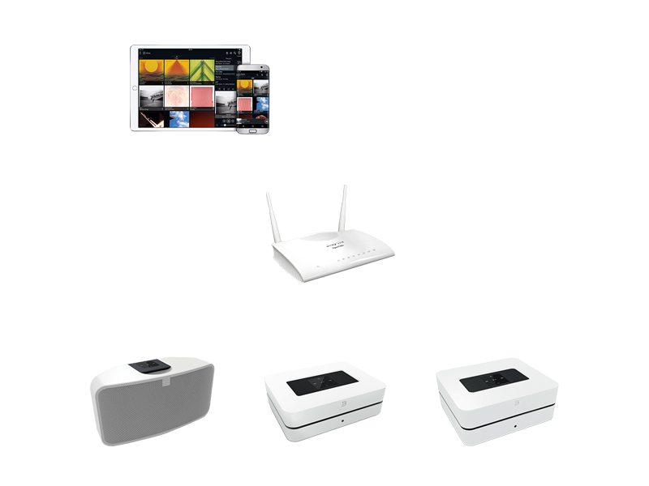

Kết nối thiết bị của chúng tôi vào mạng internet trong nhà bạn và để BluOS làm hết các công việc còn lại. Tất cả các thiết bị từ pre-ampli, ampli tích hợp đến loa di động đều có thể kết nối qua cổng RJ45 hoặc wifi. Ngoài ra Bluesound VAULT 2 đóng vai trò như là một music server, được trang bị cổng LAN Gigabit ethernet nhằm nâng cao tối đa băng thông, đảm bảo mọi hoạt động streamming của hệ thống.

#### ĐIỀU KHIỂN

Lựa chọn bài hát yêu thích của bạn một cách dễ dàng với ứng dụng BluOS. Mọi thông tin về danh sách bài hát được hiển thị một cách nhanh chóng và trực quan nhất. Ngay lập tức, bạn có cả một thế giới âm nhạc ngay trong tầm tay.

#### BLUOS

BlueOS là hệ điều hành được phát triền bởi Bluesound và NAD Electronics (Canada). Không giống như các giải pháp sử dụng phần mềm 3rd party như UpnP, BlueOS được tối ưu hóa nhằm thỏa mãn nhu cầu nghe nhạc một cách đơn giản nhất, cho khả năng tương tác giữa các thiết bị nguồn và thiết bị phát. BluOS hỗ trợ đầy đủ âm thanh High Resolution Audio (HRA) và Master Quality Authenicated (MQA), cũng như các chuẩn định dạng lossless và lossy.

Ứng dụng điều khiển BluOS tương thích với hầu hết các hệ điều hành phổ biến: iOS, Android, Window 10, Window 7, và Kindle Fire. Ngoài ra, BluOS còn cung cấp bộ hàm API để tích hợp vào các ứng dụng điều khiển thông minh khác như Control4, Crestron, RTI…

#### Sản phẩm

##### Bluesound Node 2

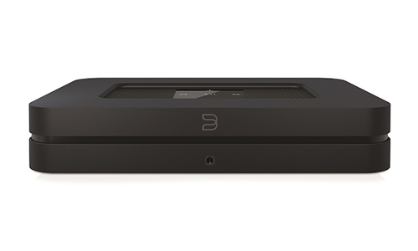

Node 2 hội tụ tất cả những tính năng cao cấp có ở thiết bị music streamer. Bộ não của Node 2 là chip xử lý đa nhân ARM CORTEX A9 đảm bảo tốc dộ xử lý tức thời cho mọi tác vụ như tăng giảm âm lượng, chyển bài hay chuyển vùng. Chip DAC cũng là một bước tiến đáng kể so với thế hệ 1 khi Bluesound quyết định trang bị chip DAC cao cấp BurrBrown PMC5122 có khả năng giải mã các file nhạc lossless ở độ phân giải lên đến 24 bit/192kHz. Các định dạng nhạc được hỗ trợ bở Node 2 gồm MP3, AAC, WMA, OGGm WMA-L, FLAC, ALAC, WAV, HRA, MQA (DSD trong tương lai gần thông qua nâng cấp firmware).

NODE 2 rear connection ports

Về mặt kết nối thì Bluesound đã hoàn thành xuất sắc công việc của mình khi trang bị hầu như tất cả các cổng kết nối mà bạn cần trên một preamplifier thực thụ bao gồm:

Ngõ ra analog dùng để kết nối với ampli ngoài và hoạt động như một preampli. Node 2 còn trang bị một ngõ ra cho subwoofer nếu bạn muốn sử dụng hệ thống 2.1

Ngõ ra kỹ thuật số gồm 1 cổng quang và 1 cổng coaxial dùng để kết nối với các DAC ngoài và hoạt động như một stremmer hay transport.

Ngõ vào analog dùng để kết nối với các thiết bị phát analog như CD hay turnable và hoạt động như một preampli

Ngõ vào digital dùng để kết nối với transport ngoài và hoạt động như 1 DAC

Ngoài ra dĩ nhiên còn phải kể đến cổng USB dùng để kết nối với ổ cứng gắn ngoài để lưu trữ nhạc, cổng LAN hay kết nối bluetooth. Đặc biệt Node 2 hay tất cả các thiết bị Bluesound có thể dễ dàng học và điều khiển với remote hồng ngoại bình thường. Tính năng này rất hữu dụng khi bạn muốn kết hợp thiết bị Bluesound với TV.

AUDIO

Supported File Formats: MP3, AAC, WMA, OGG, WMA-L, FLAC, ALAC, WAV, AIFF, HRA

Native Sampling Rates: 32 - 192 kHz

Bit Depths: 16 - 24

Performance: SNR - 110dBA, Distortion, THD+N - 0.005%

DAC: 32-Bit, 192kHz

Supported Operating Systems: Plays music from network shares on the following desktop operating systems: Microsoft Windows XP, 2000, Vista, 7, 8, Apple Macintosh

Free Internet Radio: TuneIn Radio, iHeartRadio

Supported Cloud Services: WiMP, Slacker Radio, Qobuz, HighResAudio, JUKE, Deezer, Murfie, HDTracks, Spotify, TIDAL, Napster, Rhapsody.

Album Art: JPG

CONNECTIVITY

Network: Gigabit Ethernet RJ45 802.11 b/g/n WiFi

USB: Type-A port for connection to USB memory sticks and supported peripherals (FAT32 Formatted), Type-B (mini) for product servicing

Audio Input: Combo - TOSLINK / 3.5mm

Audio Output: Analog RCA Stereo with FIXED option, Coaxial RCA, TOSLINK digital optical, Headphone 3.5mm Stereo, Subwoofer RCA, 12 Volt trigger out

Power: Universal bi-pin AC Cord input (100 - 240AC)

Wireless: aptX® Bluetooth wireless built-in

USER INTERFACE

Mobile: Free Android and iOS App Available Online at Google Play and Apple App Store

Pushbuttons: Simple top-panel touch controls.

Control: IR Sensor built in - Front panel

GENERAL

Processor: ARM® CORTEX™ A9, 1 GHz

Unit Weight: 1.12 kg / 2.45 lbs

Gross Dimensions: 220 x 46 x 146 mm, 8.7 x 1.8 x 5.7 in

Power Consumption (Idle): 6 Watts

Accessories: 2x AC power cords (Europe & North America), Ethernet Cable, Stereo RCA to RCA Cable, Toslink Optical to 3.5mm Mini Adaptor

Storage Environment: -10° C to 50° C, 20% to 80% relative humidity

Operating Environment: 0° C to 40° C

Giá : 14,980,000

##### Bluesound PowerNode 2

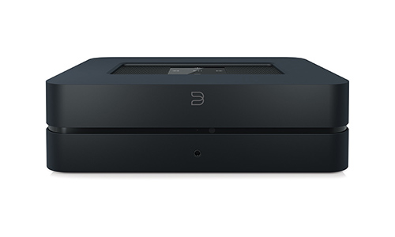

Intergrated streaming Wifi DAC amplifier, đó chính là tên gọi khá dài dòng dành cho Power Node 2. Thế nhưng khó có thể rút gọn cái tên dài dòng trên mà không làm thiếu sót các tính năng của Power Node 2. Về cơ bản thì có thể nói Power Node 2 chính là phiên bản mở rộng của Node 2 kết hợp với một ampli kỹ thuật số 60W/ kênh.

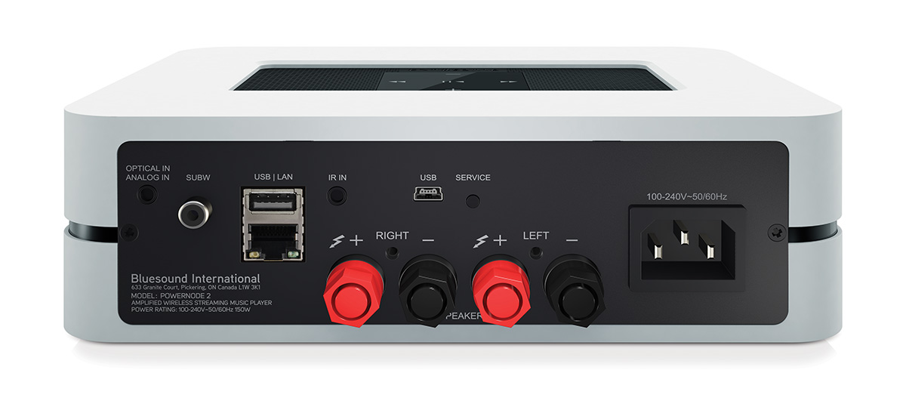

POWERNODE 2 rear connection ports

Với lợi thế của một tập đoàn âm thanh lớn và sở hữu thương hiệu ampli hàng đầu NAD, LenBrook đã trang bị cho Power Node 2 công nghệ Hybrid digital mới nhât của các ampli NAD cho Power Node 2. Là hàng tiên phòng trong việc phát triển công nghệ ampli class D kết hợp với nguồn cấp dạng switch, NAD cùng với Chord và Linn đang đầu tư rất nhiều vào công nghệ cho tương lai này. Và không thể chối bỏ rằng công nghệ class D và nguồn switch đang dần thách thức sự thống trị của công nghệ ampli truyền thống đã tồn tại hàng trăm năm qua.

Trải nghiệm với Power Node 2

Cũng như các hãng ampli có nguồn gốc từ xứ sở sương mù, NAD luôn rất thận trọng trong việc công bố công suất cho các ampli của mình. Power Node 2 cũng không phải là một ngoại lệ. Mặc dù được công bố ở mức công suất khá khiêm tốn là 60W/ kênh, Power Node 2 hoàn toàn không làm người nghe thất vọng. ampli có thể xử lý khá dễ dàng cặp bookshelf Classic 3.0 của Piega. Đây là cặp loa khá khó tính với trở kháng 4 Ohm đòi hỏi ampere cao từ ampli. Với đặc trưng vốn có của các dòng ampli NAD, Power Node 2 cho tiếng rất trung thực, không màu mè và không hề đuối sức ngay cả với các bản nhạc nhanh và dồn dập của Eminiem.

Chuyển sang bản nhạc Amongst của Kate Bush, Power Node 2 lại làm người nghe khá bất ngờ với một phong cách nhạc đầy quyến rũ với độ chi tiết cao trong từng lời hát và nốt cao trong vắt, không bị chói. Tuy nhiên Power Node 2 không phải là không có những điểm yếu của mình. Đầu tiên đó là hạn chế của công suất ampli. Power Node 2 tỏ ra đuối sức khi tôi thử đánh với cặp loa cột lớn hơn là Piega Classic 5.0. tiếng bass không được thể hiện một cách trọn vẹn và dứt khoát. Tiếng trung bass của Classic 5.0 cũng không thực sự tròn và căng như khi sử dụng các ampli class AV có công suất lớn hơn. Có lẽ các kỹ sư của Bluesound cũng ý thức được điểm hạn chế này, và ngõ sub out chính là một gợi ý nhỏ của hãng. Hãy sử dụng một cặp loa bookshelf và kết hợp với 1 subwooder điện. Đây chính là công thức tối ưu dành cho Power Node 2.

Một giải pháp khác đó là sử dụng hệ thống gồm 2 Power Node 2, mỗi chiếc Power Node 2 được sử dụng như một ampli môn và nhờ vậy sẽ tăng gấp đôi công suất. Việc chuyển sang chế độ mono được thực hiện rất dễ dang trên phần mềm BluOS.

AUDIO

Supported File Formats: MP3, AAC, WMA, OGG, WMA-L, FLAC, ALAC, WAV, AIFF, HRA

Power Output: HYBRIDDIGITAL™ AMPLIFIER, 60 Watts x2 into 8ohms

Native Sampling Rates: 32 - 192 kHz

Bit Depths: 16 - 24

Performance: SNR - 110dB, Distortion, THD+N - 0.020%

DAC: 32-Bit, 192kHz

Supported Operating Systems: Plays music from network shares on the following desktop operating systems: Microsoft Windows XP, 2000, Vista, 7, 8, Apple Macintosh

Free Internet Radio: TuneIn Radio, iHeartRadio

Supported Cloud Services: WiMP, Slacker Radio, Qobuz, HighResAudio, JUKE, Deezer, Murfie, HDTracks, Spotify, TIDAL, Napster, Rhapsody.

Album Art: JPG

CONNECTIVITY

Network: Gigabit Ethernet RJ45 802.11 b/g/n WiFi

USB: Type-A port for connection to USB memory sticks and supported peripherals (FAT32 Formatted), Type-B (mini) for product servicing

Audio Input: Combo - TOSLINK / 3.5mm

Audio Output: Headphone output - 3.5 Stereo, 5-way speaker binding posts, Subwoofer output - RCA

Power: Universal tri-pin AC Cord input (100 - 240AC)

Wireless: aptX® Bluetooth wireless built-in

USER INTERFACE

Mobile: Free Android and iOS App Available Online at Google Play and Apple App Store

Pushbuttons: Simple top-panel touch controls.

Control: IR Sensor built in - Front panel

GENERAL

Processor: ARM® CORTEX™ A9, 1 GHz

Unit Weight: 1.72 kg / 3.8 lbs

Gross Dimensions: 220 x 70 x 190 mm, 8.7 x 2.75 x 7.5 in

Power Consumption (Idle): 12 Watts

Accessories: 2x AC power cords (Europe & North America), Ethernet Cable, Toslink Optical to 3.5mm Mini Adaptor

Storage Environment: -10° C to 50° C, 20% to 80% relative humidity

Operating Environment: 0° C to 40° C

##### NAD CI 980 Multi-Channel Amplifier

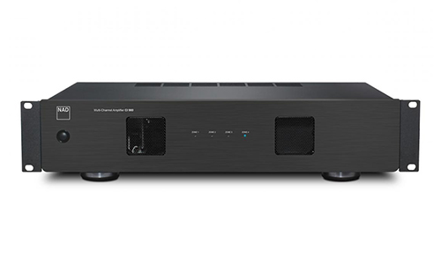

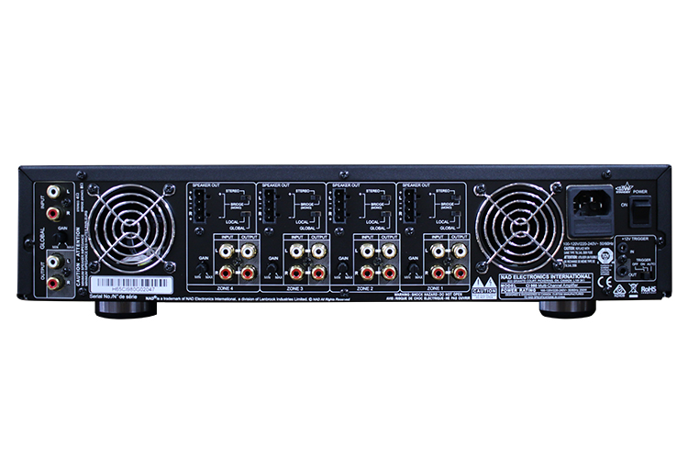

|  |  |
| --- | --- |
| Continuous Output Power | 8 x 50W (ref. rated THD, 20Hz-20Hz, all channels driven) |
| 8 Ohms 4 Ohms | 8 x 60W |
| 8 Ohms Brigde Mode | 120W |
| Rated THD | ≤0.03% (ref. 20Hz-20kHz) |
| (250mW to rated power, CCIF IMD, DIM 100) |  |
| Clipping Power | ≥155W (ref. 1kHz, 8 ohms, 0.1% THD) |
| Damping Factor | >150 (ref. 8 ohms, 50Hz and 1kHz) |
| Input Sensativity | 1.1V (ref. rated power) |
| Voltage Gain | 33dB |
| Frequency Response | 20Hz-20kHz ±1dB |
| Signal/Noise Ratio, A-Weighted | >80dBA (ref. 1W/8ohms) >100dB (ref. 50W) |
| Trigger | 5-30V In (AC/DC) |
|  | -52dBV, 12V Out |
| Time to Automatic Standby | <30 minutes |
| (without signal at input sense mode) |  |
| **GENERAL** |  |
| Rated Power | 600W (120V 60Hz, 230V 50Hz) |
| Idle Power | <26W |
| Standby Power | <0.5W |
| Dimensions (W x H x D)* | 483 x 89 x 323mm (19 x 3 1/2 x 12 3/4”)** |
| Net Weight | 5.72kg (12.6lb) |
| Shipping Weight | 7.1kg (15.65lb) |

##### NAD CI 580 BluOS Network Music Player

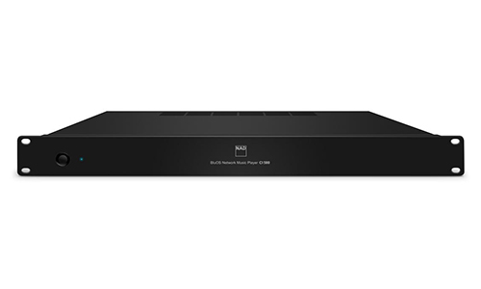

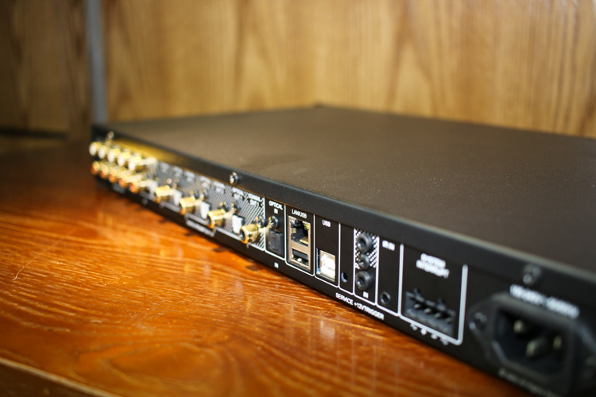

|  |  |
| --- | --- |
| Supported Operating Systems | Microsoft Windows VISTA, 7, 8, 10, Apple Macintosh |
| Supported File Formats | MP3, AAC, WMA, WMA-L, OGG, FLAC, ALAC, WAV, AIFF |
| Supported Cloud Services | WiMP, Slacker Radio, HighResAudio, JUKE, Deezer, Murfie, HDTracks, Spotify, TIDAL, Napster, Rhapsody |
| Free Internet Radio | TuneIn Radio, iHeartRadio |
| Rated Distortion | ≤0.005% |
| Signal-to-Noise Ratio | -110dBA |
| Sample Rate | 32 - 192kHz |
| Bit Depth | 16 - 24 |
| **CONNECTIONS** |  |
| **INPUT** |  |
| Analogue | RCA Stereo |
| SPDIF | Optical (TOSLINK) |
| USB | Type A (for USB memory stick and supported peripherals - FAT 32 formatted) |
| +12V Trigger IN | 12V ±20% |
| IR Input | 3.5mm Jack |
| System Interrupt | For doorbell/alarms |
| **OUTPUT** |  |
| Analogue | RCA Stereo x 4 |
| SPDIF | Optical x 4 (TOSLINK) Coaxial x 4 |
| +12V Trigger Out | 12V ±20% |
| **NETWORK** |  |
| Ethernet/LAN | Ethernet RJ45, GigE |
| USER INTERFACE | FREE Android and iOS App available at GooglePlay and Apple App Store |
| Power | Front Panel Button |
| **GENERAL** |  |
| Standby Power | 6W (Network Standby Mode) |
| Dimensions (W x H x D)* | 482.6 x 46 x 220mm (19.2 x 1.8 x 8.7”)** |
| Weight | 2.7kg (5.9lb) |

#### **NUVO**



Thuộc tập đoàn Legrand (Pháp), hệ thống âm thanh đa vùng NUVO đảm bảo trải nghiệm nghe nhạc tuyệt vời, với các giải pháp âm thanh kết nối có dây và không dây được thiết kế đặc biệt để phù hợp với độ trung thực cao nhất với thiết bị điều khiển và stream nhạc tốt nhát . Dễ cài đặt, dễ sử dụng, các hệ thống Nuvo phù hợp nhất cho bất kỳ ngôi nhà nào.

##### Nuvo P3100 Series Player

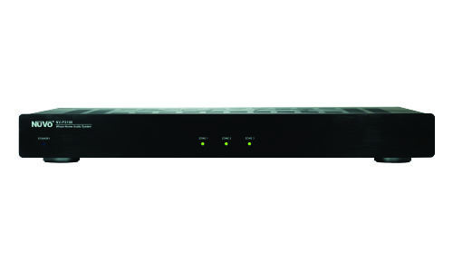

|  |  |
| --- | --- |
| **Input/Output Connectors** | |
| Line Input | 3 - TRS 3.5 mm stereo jack |
| Line Output | 3 - TRS 3.5 mm stereo jack |
| Trigger Input | 3 - TS 3.5 mm stereo jack |
| Trigger Output | 3 - TS 3.5 mm stereo jack |
| Speaker Output | 3 - (4 contact) pluggable |
| USB 2.0 Connection (Type A) | 3 |
| Local Area Network (LAN) | 1 - Dual RJ45 |
| **Supported Audio Formats** | |
| Music File (via USB or network) | MP3 - WMA - AAC - Ogg Vorbis - FLAC - WAV |
| Internet Radio: | Pandora - Sirius/XM - Rhapsody - TuneIn |
| IP Control | Apple iTouch - Apple iPhone - Apple iPad - Android Mobile - Android Tablet |
| **Network Connectivity** | |
| LAN (Wired Connection) | 10/100base-t Ethernet |
| **Amplifier Output (typical of 3 zones)** | |
| Rated Output Power | (8 ohm 40W (20W x 2) |
| Two channels driven | 20 Hz – 20 KHz @ 0.5% distortion |
| Rated Distortion (1/2 Power) | 0.20% |
| Speaker Impedance | 6 – 8 ohms |
| Frequency Response (20 - 20kHz) | +/-0.5 dB |
| Damping Factor | 50+ |
| Signal-to-Noise Ratio at rated output 92 dB A – weighted | |
| **Line Output:** | |
| Output Level | 0-1000 mV RMS |
| Output Impedance | 5 Ohms |
| Signal-to-Noise Ratio at rated output | 91 dB A – weighted |
| **Line Input:** | |
| Input Impedance | 10 KOhms |
| Input Overload | 2.3 V RMS |
| **Audio Processing** | |
| Audyssey Dynamic Volume™ |  |
| Bass Equalization | +/-12 dB range |
| Treble Equalization | +/-12 dB range |
| Balance |  |
| **Regulatory Approvals** | |
| Safety | cTUVus, CE-LVD |
| EMC | FCC, IC, CE-EMC, C-Tick |
| Environmental Compliance | RoHS |
| **Power Requirements** | |
| Input Voltage | 100 – 240VAC, 50/60 Hz |
| Power Consumption (max) | 200 W |
| (typical – 3 zones, 1/8 audio power) | 42 W |
| **Operating Temperature** | 0° C to 40° C |
| **Physical Specifications** | |
| Unit Size (mm) | 54 H x 430 W x 258 D (including feet) |
| Unit Size (inch) | 2.13 H x 16.93 W x 10.16 D (including feet) |
| Unit Weight (kg) | 2.9 |
| Unit Weight (pounds) | 6.45 |
| **Shipping Specifications** | |
| Unit Size (mm) | 565 L x 330 W x 130 H |
| Unit Size (inch) | 22.24 L x 12.99 W x 5.12 H |
| Unit Weight (kg) | 3.92 |
| Unit Weight (pounds) | 8.65 |

##### Nuvo P3500 Series Player

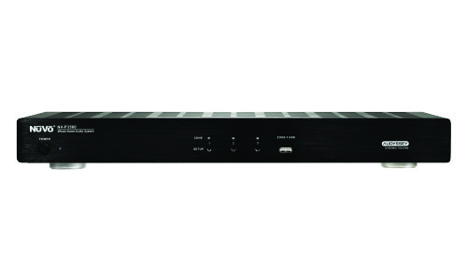

|  |  |
| --- | --- |
| **Input/Output Connectors** | |
| Line Input | 3 - Dual RCA |
| Line Output | 3 - Dual RCA |
| Trigger Input | 3 - TS 3.5 mm stereo jack |
| Trigger Output | 3 - TS 3.5 mm stereo jack |
| Speaker Output | 3 - (4 contact) pluggable |
| USB 2.0 Connection (Type A) | 3 (Zone 3 on Front) |
| Local Area Network (LAN) | 1 - Dual RJ45 |
| **Supported Audio Formats** | |
| Music File (via USB or network) | MP3 - WMA - AAC - Ogg Vorbis - FLAC - WAV |
| Internet Radio: | Pandora - Sirius/XM - Rhapsody - TuneIn - Deezer |
| IP Control | Apple iTouch - Apple iPhone - Apple iPad - Android Mobile - Android Tablet |
| **Network Connectivity** | |
| LAN (Wired Connection) | 10/100base-t Ethernet |
| **Amplifier Output (typical of 3 zones)** | |
| Rated Output Power | 4 Ohm - 200W (100W x 2) 6 Ohm - 150W (75W x 2) 8 Ohm - 100W (50W x 2) |
| Total Harmonic Distortion (1/2 Power) | 100Hz - 0.003% 1KHz - 0.003% 6.67KHz - 0.020% |
| Speaker Impedance | 4 / 6/ 8 ohms |
| Frequency Response (20 - 20kHz) | +/-0.5 dB |
| Damping Factor | 80+ |
| Signal-to-Noise Ratio (IHF-A) | 100 dB |
| **Line Output:** | |
| Output Level | 0-.2.1V RMS |
| Output Impedance | 470 Ohms |
| Signal-to-Noise Ratio (IHF-A) 100 dB |  |
| **Line Input:** | |
| Input Impedance | 100K Ohms |
| Input Overload | 2.3 V RMS |
| **Audio Processing** | |
| Audyssey Dynamic Volume™ |  |
| Bass Equalization | +/-12 dB range |
| Treble Equalization | +/-12 dB range |
| Balance |  |
| Loudness compensation |  |
| **Regulatory Approvals** | |
| Safety | cTUVus, CE-LVD |
| EMC | FCC, IC, CE-EMC, C-Tick |
| Environmental Compliance | RoHS |
| **Power Requirements** | |
| Input Voltage | 100 – 240VAC, 50/60 Hz |
| Power Consumption (max) | 680 W |
| (typical - music) | 260 W |
| (UL60065 - 1/8 power) | 120W |
| **Operating Temperature** | 0° C to 40° C |
| **Physical Specifications** | |
| Unit Size without feet (mm) | 44 H x 430 W x 250 D |
| Unit Size without feet (inch | 1.73 H x 16.93 W x 9.84 D |
| Unit Size with feet (mm) | 54 H x 430 W x 250 D |
| Unit Size with feet (inch) | 2.13 H x 16.93 W x 9.84 D |
| Unit Weight (kg) | 3.5 |
| Unit Weight (pounds) | 7.7 |
| **Shipping Specifications** | |
| Unit Size (mm) | 565 L x 328 W x 130 H |
| Unit Size (inch) | 22.24 L x 12.91 W x 5.12 H |
| Unit Weight (kg) | 4.9 |
| Unit Weight (pounds) | 10.8 |

#### **TRIVUM**

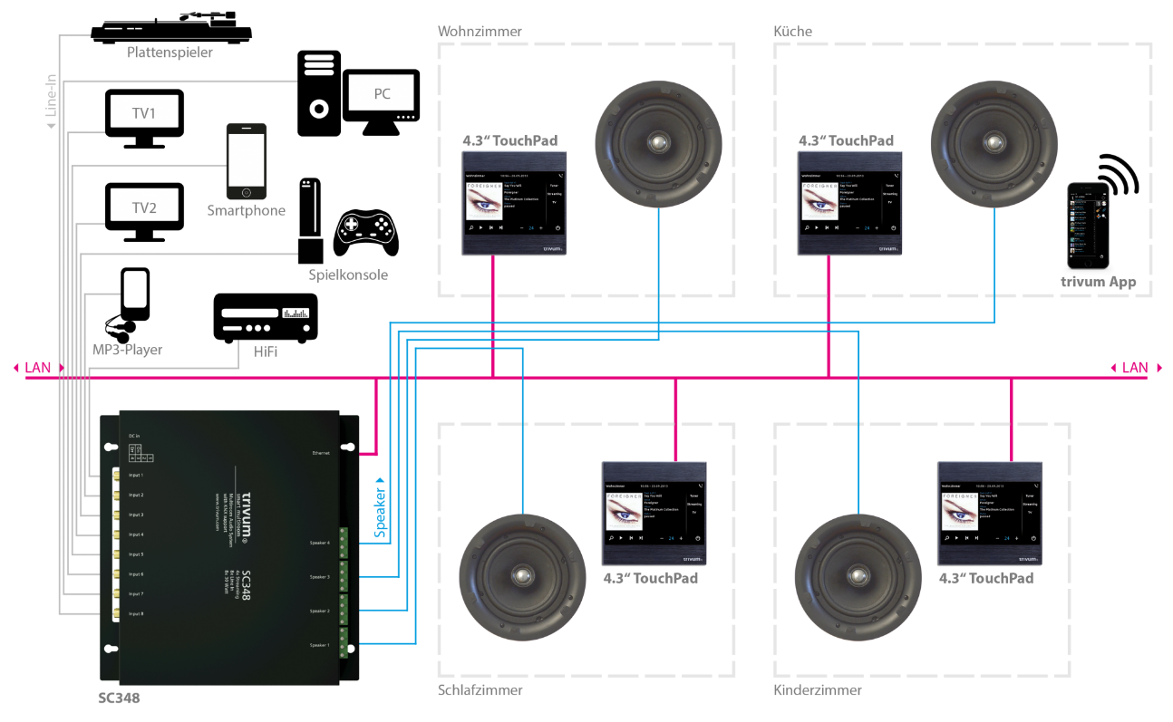

TRIVUM là hảng sản xuất các thiết bị thông minh đến từ Đức, sản phẩm của TRIVUM không chỉ có độ chính xác cao, thiết kế trang nhã và toàn bộ sản phẩm được thiết kế và sản xuất tại Đức.

#### Russound

Năm 1967 trong một tòa nhà yên tĩnh của đất nước New England, Russound được thành lập với sự mong muốn tạo ra các phụ kiện âm thanh tốt nhất trên thị trường. Sản phẩm đầu tiên của Russound bao gồm các giải pháp hi-fi như bộ chọn loa, màng hình điều và công tắc điều khiển âm lượng. Tên Russound đã trở thành biểu tượng cho giải pháp điều khiển âm lượng chất lượng cao và công ty nhanh chóng phát triển và xây dựng danh tiếng cho các sản phẩm của họ.

Là một trong những công ty đầu tiên tập trung vào các sản phẩm âm thanh đa vùng. Russound cung cấp các sản phẩm âm thanh cho các chuyên gia âm thanh lắp đặt hệ thống âm thanh nhiều vùng, nhiều khu vực điều khiển được ở nhiều nơi và nghe các bài hát ở nhiều nguồn khác nhau. Gồm các hệ thống : Streaming Systems, Multiroom Controllers, Commercail Audio, A-Bus ……

##### XSource Streaming Audio Player

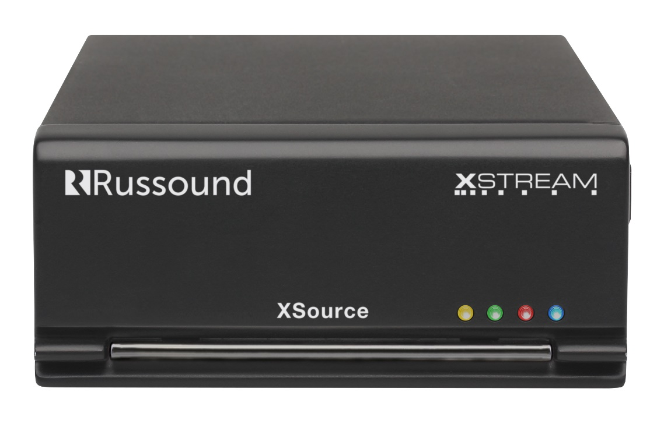

Thiết bị chạy nhạc đa nguồn vào và 1 ngõ ra âm thanh: XSource Streaming Audio Player. Có thể mở các bài hát trong: usb, điện thoại, kênh âm thanh quốc tế, hay một nguồn âm thanh analog…..Xuất ra một kênh tín hiệu âm thanh.

* Integrate a streaming source into any MCA Controllers
* Connect to any amplifier or receiver as a streaming audio source
* Control via the MyRussound App or XTS in-wall touchscreen
* Mix and match with other Russound XStream Series products for up to 16 streaming zones
* Built-in Slide Lock System allows coupling of up to 4 units in a single rack width

##### XZone4 4 Stream, 4 Zone Audio System

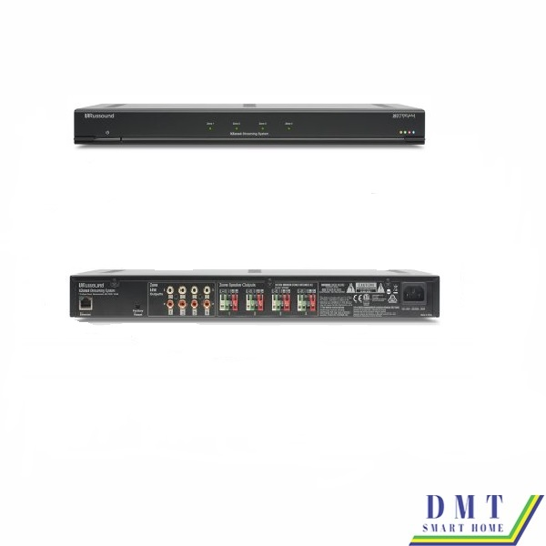

Thiết bị chạy nhạc đa nguồn vào và 4 ngõ ra âm thanh: XZone4 4 Stream, 4 Zone Audio System. Có thể mở các bài hát trong: usb, điện thoại, kênh âm thanh quốc tế, hay một nguồn âm thanh analog…..Xuất ra 4 kênh tín hiệu âm thanh độc lập.

* Built-in AirPlay streaming with full metadata to iOS/Android apps or XTS touchscreen
* Integrated fixed/variable stereo line-out connections for additional amplification options
* Four mounting options available: table top, rack mount, under cabinet or wall mount
* Easy configuration and set-up via smartphone, tablet or laptop using Russound Web Config
* 4 independent streaming audio players
* 4 amplified zones, expandable to 16 streaming zones using any combination of XStream Series products
* Controllable by the XTS in-wall touchscreen or the MyRussound app
* Hi-Res audio streaming supports up to 24-bit/192 kHz
* Supports up to four zones of audio @60 watts per zone in a home or business, with four independent audio streams, each with built-in Apple AirPlay
* XStream complement of streaming sources include Spotify, Pandora, AirPlay and more
* Mix and match with other XStream Series components for versatile system design

##### MCA-66 6 Zone, 6 Source Controller Amplifier

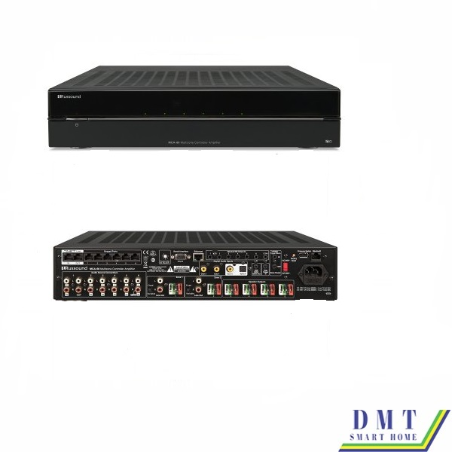

Thiết bị chạy nhạc 6 nguồn vào điều khiển âm thanh 6 vùng: MCA-66 6 Zone, 6 Source Controller Amplifier. Thiết bị có thể mở các bài hát trên smartphone, kênh âm thanh quốc tế, usb hay nguồn âm thanh analog...Phát nhạc ra 6 vùng khác nhau. Có thể điều khiển qua app hay panel áp tường.

* 6 Amplified Zones @20W/ch
* Fixed/Variable Line Out for Zones 1 and 2
* Up to 6 Line-Level Stereo Inputs, 3 Digital Coaxial and 1 Optical
* RS232 and IP Controllable
* 6 Routed IR Outputs, plus 1 Global IR Output
* Home Theater 12v Trigger In/Out for Shared Sources
* Global 12v Trigger Output
* Removable Screwless Speaker Connectors
* Expandable to up to 36 Zones
* Supports Bluetooth® with Optional BTC-1X
* Paging System Support with Dedicated 12v Trigger Input
* Supports KNX® with Optional KNX-RIO-1
* Rackmountable with Rack Mount Ears Included
* Two-Year Limited Warranty

##### MCA-88 8 Source, 8 Zone Controller Amplifier

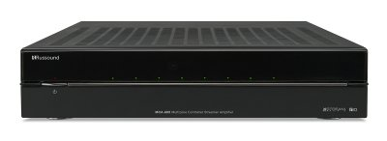

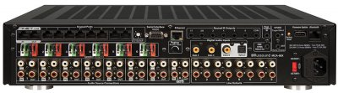

Thiết bị chạy nhạc 8 nguồn vào điều khiển âm thanh 8 vùng: MCA-88 8 Source, 8 Zone Controller Amplifier. Thiết bị có thể mở các bài hát trên smartphone, kênh âm thanh quốc tế, usb hay nguồn âm thanh analog...Phát nhạc ra 8 vùng khác nhau. Có thể điều khiển qua app hay panel áp tường.

* 6 Amplified Zones @40W/ch
* Fixed/Variable Line Out for All Zones
* Up to 8 Line-Level Stereo Inputs, 3 Digital Coaxial and 1 Optical
* RS232 and IP Controllable
* Voice Control is available using Amazon Alexa
* 6 Routed IR Outputs, plus 1 Global IR Output
* Home Theater 12v Trigger In/Out for Shared Sources
* Global 12v Trigger Output
* Removable Screwless Speaker Connectors
* Expandable to up to 48 Zones
* Supports Bluetooth® with Optional BTC-1X
* Paging System Support with Dedicated 12v Trigger Input
* Supports KNX® with Optional KNX-RIO-1
* Rackmountable with Rack Mount Ears Included
* Two-Year Limited Warranty

# TÌM HIỂU PHẦN CỨNG

## Giới thiệu ESP8266

### Giới thiệu ESP8266

ESP8266 là một chip tích hợp được thiết kế dùng cho chuẩn kết nối mới. Có thể dùng nó để đưa những dự án của bạn kết nối đến Internet. Đơn giản nó sử dụng ngõ giao thức nối tiếp với tốc độ Baud 115200 (mặc định). Kết nối mạng không dây, giống như một máy chủ hoặc một cầu nối trung gian và có thể download dữ liệu từ Internet.

Module ESP8266 V1 có bộ nhớ là 1M, được cài firmware 1.01 và có tốc độ mặc định là 115200 và bạn có thể thay đổi bằng lệnh AT.

#### ****Thông số kỹ thuật:****

Hỗ trợ chuẩn 802.11 b/g/n.

Wi-Fi 2.4 GHz, hỗ trợ WPA/WPA2.

Chuẩn điện áp hoạt động: 3.3V.

Chuẩn giao tiếp nối tiếp UART với tốc độ Baud lên đến115200

Có 3 chế độ hoạt động: Client, Access Point, Both Client and Access Point.

Hỗ trợ các chuẩn bảo mật như: OPEN, WEP, WPA_PSK, WPA2_PSK, WPA_WPA2_PSK.

Hỗ trợ cả 2 giao tiếp TCP và UDP

Làm việc như các máy chủ có thể kết nối với 5 máy con.

#### ****Các lện AT chung****

|  |  |  |  |
| --- | --- | --- | --- |
| **AT** | Kiểm tra lệnh, luôn trả về "OK" |  | AT |
| **AT+RST** | Khởi động lại module |  | AT+RST |
| **AT+GMR** | Truy vấn phiên bản Firmware |  | AT+GMR |

Bảng 2.1. Tập lệnh AT chung

#### ****Các lệnh AT cấu hình Module Wifi****

|  |  |  |  |
| --- | --- | --- | --- |
| **AT+CWMODE= <mode>** | Cài đặt chế độ | 1 = Station  2= Access Point  3 = Both | AT+CWMODE=1 |
| **AT+CWMODE?** | Truy vấn chế độ đã cài đặt |  | AT+CWMODE? |
| **AT+CWMODE =?** | Truy vấn các chế độ có thể cài đặt |  | AT+CWMODE=? |
| **AT+CIPMUX = <mode>** | Cài đặt số lượng các kênh kết nối | 0 = 1 kênh kết nối  1 = Nhiều kênh kết nối | AT+CIPMUX=1 |
| **AT+CIPMODE=<mode>** | Cài đặt chế độ dữ liệu | 0 = transparent  1 = Data | AT+CIPMODE=1 |
| **AT+CIPMODE?** | Truy vấn chế độ dữ liệu cài đặt |  | AT+CIPMODE? |

Bảng 2.2. Các lệnh AT cấu hình Module Wifi

#### ****Các lệnh AT đối với Module Wifi cầu hình là Station / client****

|  |  |  |  |
| --- | --- | --- | --- |
| **AT+CWJAP = <ssid>, <password>** | Kêt nối với 1 mạng wifi | ssid "SSID" pass "password" | AT+CWJAP = "MLAB", "1235678" |
| **AT+CWJAP?** | Truy vấn mạng wifi đang kết nối |  | AT+CWJAP? |
| **AT+CWLAP** | Truy vấn các mạng wifi có thể kết nối |  | AT+CWLAP |
| **AT+CWQAP** | Đóng kế nối wifi với một Access Point |  | AT+ CWQAP |
| **AT+CIFSR** | Xem địa chỉ IP của module |  | AT+CIFSR |

Bảng 2.3. Các lệnh AT cấu hình Staition

#### ****Các lệnh AT với Module Wifi cấu hình là Access Point****

|  |
| --- |
|  |
| **AT+CWSAP=<ssid>,<password> , <chan>, <enc>** | Cài đặt các thông số cho Access Point | ssid "SSID" pass "password" chan "channel" enc "Encryption" (0 = Open 1= WEP  2= WPA_PSK  3= WPA2_PSK  4=WPA_WPA2_PSK) | AT+CWSAP="MLAB","12345678",5,3 |
| **AT+CWSAP?** | Xem cài đặt hiện tại của Access Point |  | AT + CWSAP? |
| **AT+CWLIF** | Danh sách các station đang kết nối |  | AT + CWLIF |
|  |  |  |  |

Bảng 2.4. Các lệnh AT với Module Wifi cấu hình là Access Point

#### Sơ đồ chân của ESP8266 V01

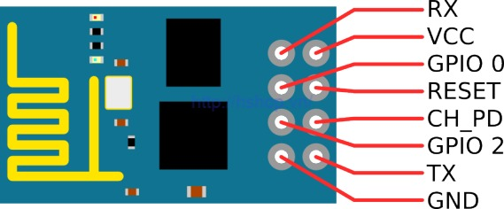

Hình 2.5. Các chân ESP

#### Chân kết nối:

* VCC: 3.3V lên đến 300mA
* GND: Mass
* Tx: Chân Tx của giao thức UART, kết nối đến chân Rx của vi điều khiển.
* Rx: Chân Rx của giao thức UART, kết nối đến chân Tx của vi điều khiển.
* RST: chân reset, kéo xuống mass để reset.
* CH_PD: Kích hoạt chip, sử dụng cho Flash Boot và updating lại module
* GPIO0: kéo xuống thấp cho chế độ update.
* GPIO2: không sử dụng.

### Vấn đề lập trình trên ESP8266 V01

#### Lập Trình ESP8266 V1 trên IDE arduino

ESP8266 được tích hợp vi điều khiển Tenslica L106 32 bit (MCU) có tính năng tiêu thụ điện năng thấp và RSIX 16 bit, đạt tốc độ 160MHz. Với hệ thống hoạt động thời gian thực và chức năng ngăn xếp Wi-Fi, khoảng 80% sức mạnh của vi xử lý vẫn còn sẵn cho người dùng lập trình và phát triển.

Để lập trình được cho ESP ta cần thư viện cho ESP. Trên IDE ta có thể tải về qua Boards Manager.

#### Thư viện ESP8266WiFi

WiFi.mode(m): thiết lập chế độ WIFI_AP, WIFI_STA, WIFI_AP_STA hoặc WIFI_OFF.

Gọi WiFi.softAP(ssid) để thiết lập một open network

Gọi WiFi.softAP(ssid, password) để thiết lập WPA2-PSK (mật khấu ít nhất 8 ký tự )

WiFi.macAddress(mac) cho STA, WiFi.softAPmacAddress(mac) cho AP.

WiFi.localIP() cho STA, WiFi.softAPIP() cho AP.

Để chuyển đối sang chế độ station, ta dùng hàm begin. Các tham số cần thiết sẽ là SSID và password, để module có thể kết nối đến một Access Point (AP) cụ thể.

WiFi.begin(ssid, password)

Theo mặc định, ESP sẽ cố kết nối lại đến mạng WiFi sau khi bị disconnect. Do đó chúng ta không cần phải xử lý việc này trong code.

WiFi.begin()

Gọi hàm này module sẽ chuyển sang chế độ station và kết nối với điểm truy cập cuối cùng được sử dụng dựa trên cấu hình được lưu trong bộ nhớ flash. Để thiết lập tất cả các thông số, ta có thể dùng lệnh:

WiFi.begin(ssid, password, channel, bssid, connect)

Các thông số:

ssid - tên WiFi của điểm truy cập mà chúng ta muốn kết nối đến, có thể có tối đa lên đến 32 ký tự.

password - mật khẩu của điểm truy cập, có độ dài từ 8 đến 64 ký tự.

channel - thiết lập kênh cho WiFi, tham số này có thể bỏ qua.

bssid - địa chỉ MAC của AP

connect - nếu giá trị là false, module sẽ lưu các tham số nhưng không thiết lập kết nối đến điểm truy cập.

#### WiFi Access Point

**Access Point** (AP - Điểm truy cập) cung cấp khả năng truy cập mạng WiFi cho các thiết bị khác (Station) và kết nối chúng với mạng có dây. ESP8266 có thể cung cấp chức năng tương tự nhưng nó không kết nối có dây với một mạng. Chế độ hoạt động như vậy gọi là **soft-AP**. Số lượng trạm tối đa kết nối với soft-AP là 5.

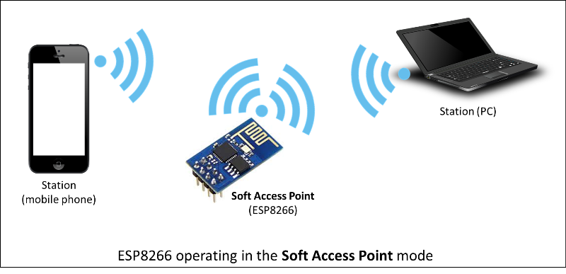

Hình 2.6. Mô hình kết nối wifi

Phần mô tả API này gồm có 3 phần: cách thiết lập soft-AP, quản lý kết nối và lấy thông tin về cấu hình soft-AP.

#### Thiết lập mạng

Phần này mô tả các chức năng để thiết lập và cấu hình ESP8266 ở chế độ điểm truy cập mềm (soft-AP).

#### softAP

Cách thiết lập đơn giản nhất chỉ yêu cầu một tham số và được sử dụng để thiết lập một mạng Wi-Fi mở.

WiFi.softAP (ssid)

Để thiết lập mạng được bảo vệ bằng mật khẩu, hoặc để cấu hình các thông số mạng bổ sung, sử dụng quá tải sau đây:

WiFi.softAP(ssid, password, channel, hidden)

Tham số đầu tiên của hàm này là bắt buộc, còn lại ba tùy chọn.

ssid - chuỗi ký tự chứa SSID mạng (tối đa 63 ký tự)

password - chuỗi ký tự tùy chọn với mật khẩu. Đối với mạng WPA2-PSK, nó phải có ít nhất 8 ký tự. Nếu không được chỉ định, điểm truy cập sẽ mở ra cho bất kỳ ai kết nối.

channel - Tham số tùy chọn để thiết lập kênh Wi-Fi, từ 1 đến 13. Kênh mặc định = 1.

hidden - Tham số tùy chọn, thiết lập là true để ẩn SSID

#### Thư Viện ESP8266HTTPClient.h

Chưa các hàm:

http.begin("http://anhtan102.freeasphost.net/sendrequest?"). Để gửi kết yêu cầu truy cập đến một địa chỉ.

http.GET() nhận dữ liệu trả về từ trang web.

Thư việ ESP8266WebServer.h

server.on("/", []()

{

IPAddress ip = WiFi.softAPIP();

String ipStr = String(ip[0]) + '.' + String(ip[1]) + '.' + String(ip[2]) + '.' + String(ip[3]);

content = "<!DOCTYPE HTML>\r\n<html><h2>XSwitch</h2>";

content += "<form method=\"get\" action=\"setting\">";

content += "<div>Wifi</div>";

content += "<div><input name=\"ssid\" size=\"40\"></div>";

content += "<div>Mat Khau</div>";

content += "<div><input name=\"pass\" size=\"40\"></div>";

content += "<div><input type='submit'></div>";

content += "<p>";

content += st;

content += "</p>";

content += "</html>";

server.send(200, "text/html", content);

});

## GIỚI THIỆU VỀ ARDUINO VÀ ATMEGA328

Arduino là một nền tảng điện tử nguồn mở dựa trên những phần cứng và phần mềm linh hoạt, dễ sử dụng. Arduino dành cho những nghệ sĩ, nhà thiết kế, người thích tìm tòi và tất cả những ai yêu thích sáng tạo các sản phẩm và môi trường có tính tương tác cao.

Bo mạch Arduino Uno R3 là là một hệ thống mở

Sử dụng chip AVR ATmega328 của ATmel.

Mạch arduino được lắp ráp từ các linh kiện dễ tìm và hướng đến đối tượng người dùng đa dạng. Đừng lo nếu bạn là dân nghiệp dư vì arduino có một hệ thống thư viện phong phú, cộng đồng người dùng arduino đông đảo sẵn sàng chia sẻ kiến thức và mã nguốn sẽ giúp bạn tạo nên những dự án thiết thực.

#### ****Một vài thông số của Arduino UNO R3****

|  |  |
| --- | --- |
| Vi điều khiển | ATmega328 họ 8bit |
| Điện áp hoạt động | 5V DC (chỉ được cấp qua cổng USB) |
| Tần số hoạt động | 16 MHz |
| Dòng tiêu thụ | khoảng 30mA |
| Điện áp vào khuyên dùng | 7-12V DC |
| Điện áp vào giới hạn | 6-20V DC |
| Số chân Digital I/O | 14 (6 chân hardware PWM) |
| Số chân Analog | 6 (độ phân giải 10bit) |
| Dòng tối đa trên mỗi chân I/O | 30 mA |
| Dòng ra tối đa (5V) | 500 mA |
| Dòng ra tối đa (3.3V) | 50 mA |
| Bộ nhớ flash | 32 KB (ATmega328) với 0.5KB dùng bởi bootloader |
| SRAM | 2 KB (ATmega328) |
| EEPROM | 1 KB (ATmega328) |

Bảng 2.5. Một vài thông số của Arduino UNO R3

#### IC Atmega328

Atmega328 là một chíp vi điều khiển được sản xuất bời hãng [Atmel](http://www.atmel.com/) thuộc họ MegaAVR có sức mạnh hơn hẳn [Atmega8](https://linhkienbandan.com/shop/atmega8-16pu-vi-dieu-khien-8-bit/). Atmega 328 là một bộ vi điều khiển 8 bít dựa trên kiến trúc RISC bộ nhớ chương trình 32KB ISP flash có thể ghi xóa hàng nghìn lần, 1KB EEPROM, một bộ nhớ RAM vô cùng lớn trong thế giới vi xử lý 8 bít (2KB SRAM)

Với 23 chân có thể sử dụng cho các kết nối vào hoặc ra i/O, 32 thanh ghi, 3 bộ timer/counter có thể lập trình, có các gắt nội và ngoại (2 lệnh trên một vector ngắt), giao thức truyền thông nối tiếp USART, SPI, I2C. Ngoài ra có thể sử dụng bộ biến đổi số tương tự 10 bít (ADC/DAC) mở rộng tới 8 kênh, khả năng lập trình được watchdog timer, hoạt động với 5 chế độ nguồn, có thể sử dụng tới 6 kênh điều chế độ rộng xung (PWM), hỗ trợ bootloader.

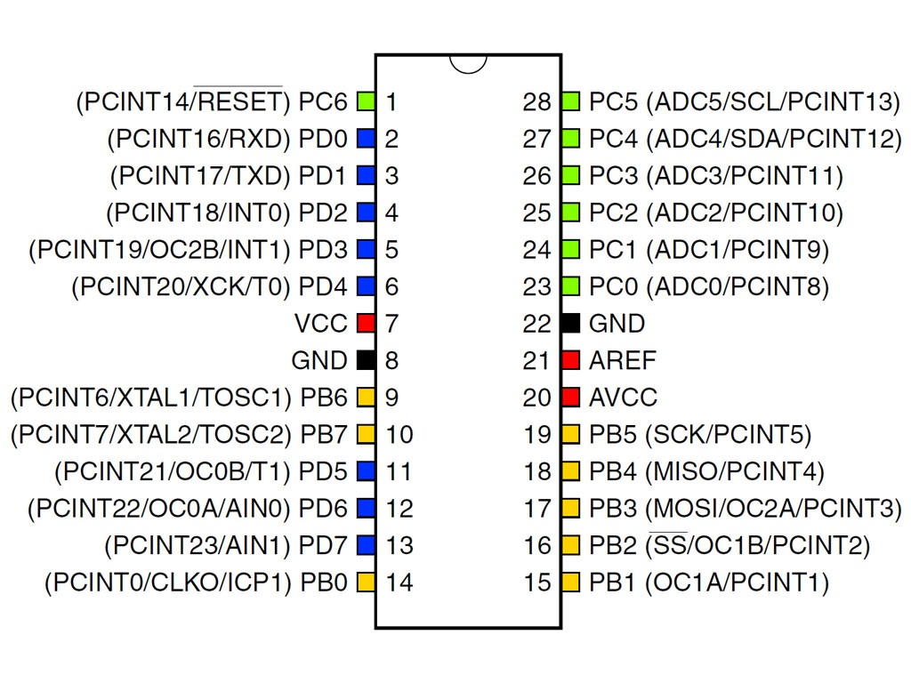

Hình 2.7. Hình sơ đồ chân ATMEGA328

Atemega328 có khả năng hoạt động trong một dải điện áp rộng (1.8V – 5.5V), tốc độ thực thi (thông lượng) 1MIPS trên 1MHz

Ngày nay vi điều khiển Atmega328 thực sử được sử dụng phổ biến từ các dự án nhỏ của sinh viên, học sinh với giá thành rẻ, xử lý mạnh mẽ, tiêu tốn ít năng lượng (chế độ hoạt động: 0.2 mA, chế độ ngủ: 0.1 μA, chế độ tích kiệm: 0.75 μA) và sự hỗ trợ nhiệt tình của cộng đồng người dùng AVR. Và không thể không nhắc tới sự thành công của Vi điều khiển Atmega328 trong dự án mã nguồn mở [Arduino](https://www.arduino.cc/) với các modul [Adruino Uno (R3)](https://linhkienbandan.com/shop/arduino-uno-r3-chip-cam/), [Arduino Nano](https://linhkienbandan.com/shop/ardunio-nano/), [Arduino Pro mini](https://linhkienbandan.com/shop/arduino-pro-mini/) những sản phẩm dẫn dắt chúng ta vào thế giới mã nguồn mở để hoàn thành một chương trình trong “nháy mắt”.

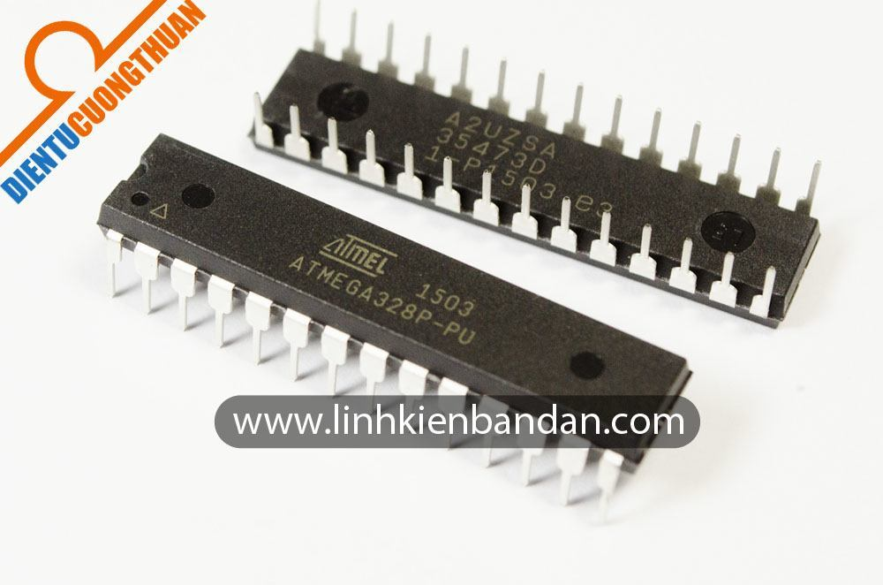

Hình 2.8. Hình thực tế ATMEGA328

**Thông số chính Atmega328P-PU:**

+ Kiến trúc: AVR 8bit  
+ Xung nhịp lớn nhất: 20Mhz  
+ Bộ nhớ chương trình (FLASH): 32KB  
+ Bộ nhớ EEPROM: 1KB  
+ Bộ nhớ RAM: 2KB  
+ Điện áp hoạt động rộng: 1.8V – 5.5V  
+ Số timer: 3 timer gồm 2 timer 8-bit và 1 timer 16-bit  
+ Số kênh xung PWM: 6 kênh (1timer 2 kênh)

## MỘT SỐ LINH KIỆN KHÁC

#### Rơ-le

Rơ-le là một **công tắc** (khóa K). Nhưng khác với công tắc ở một chỗ cơ bản, rơ-le được kích hoạt bằng điện thay vì dùng tay người. Chính vì lẽ đó, rơ-le được dùng làm công tắc điện tử! Vì rơ-le là một công tắc nên nó có 2 trạng thái: **đóng** và **mở**. "*Khi nào nó đóng? Khi nào nó mở? và làm sao thay đổi được trạng thái của nó? ,...*" đó chính là những câu hỏi mà chúng ta cần tìm kiếm câu trả lời trong bài viết này.

[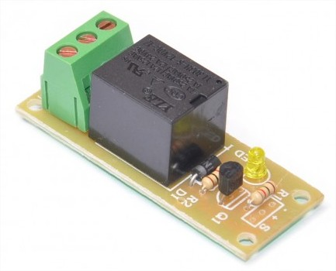](http://k3.arduino.vn/img/2014/09/02/0/761_8121-1409633771-0-module-relay.jpg)

Hình 2.9. Hình Một module relay kiểu mẫu

- Cấu tạo Relay gồm 2 phần:  
**+ Cuộn hút:**  
- Tạo ra năng lượng từ trường để hút tiếp điểm về phía mình.  
- Tùy vào điện áp làm việc người ta chia Relay ra DC: 5V, 12V, 24V - AC: 110V, 220V  
**+ Cặp tiếp điểm:**  
- Khi không có từ trường (ko cấp điện cho cuộn dây). Tiếp điểm 1 được tiếp xúc với 2 nhờ lực của lò xo. Tiếp điểm thường đóng.  
- Khi có năng lượng từ trường thì tiếp điểm 1 bị hút chuyển sang 3.

- Trong Relay có thể có 1 cặp tiếp điểm, 2 cặp tiếp điểm hoặc nhiều hơn.  
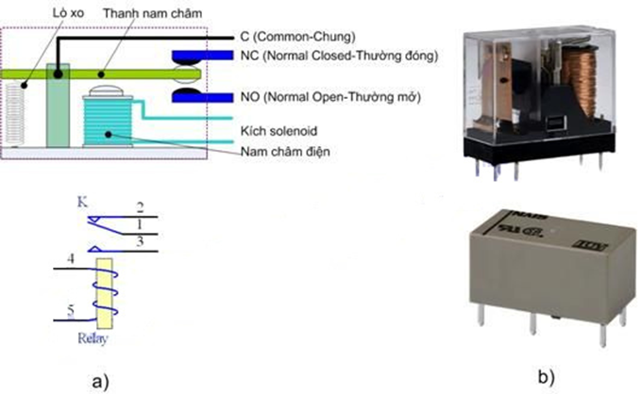

Hình 2.10. Relay

## Mạch DFPlayer Mini

### Mô tả

Mạch Phát Âm Thanh MP3 Kết Hợp Amply DFPlayer Mini là mạch chơi âm thanh MP3 từ thẻ microSD cực kì nhỏ gọn mà còn tích hợp sẵn ampli để có thể kết nối với loa. Ngoài ra, ta còn có thể điều khiển chơi MP3 bằng Arduino. Module hỗ trợ giải mã MP3, WAV, WMA.

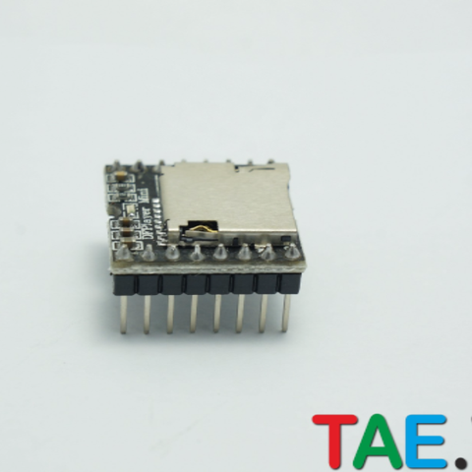

### Thông số kỹ thuật

Tốc độ lấy mẫu (Khz): 8 / 11.025 / 12 / 16 / 22.05 / 24 / 32 / 44.1 / 48 với ngõ ra 24bit

- Hỗ trợ đầy đủ FAT16, FAT32, thẻ TF hỗ trợ tối đa 32Gb.

- Có thể điều khiển qua các chân IO hay chuẩn nối tiếp.

- Các file âm thanh có thể sắp xếp theo thư mục (tối đa 100 mục), mỗi mục chứa tối đa 255 bài hát.

- Âm thanh có thể chỉnh 6 mức

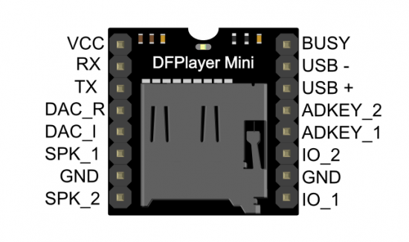

# THIẾT KẾ VÀ THỰC HIỆN PHẦN CỨNG

## Yêu cầu thiết kế phần cứng

Phần thiết kế có chức năng nhận dữ liệu nhận được từ ESP8266 và xử lý dữ liệu. Chuyển thành lệnh điều khiển các Relay…

Mình chọn IC ATMEGA328 để làm vi xử lý trung tâm vì trong quá trình thực hiện đồ án và lên ý tưởng mình dùng mạch Arduino để nạp code và chạy thử nghiệm. Sau khi mình thử nghiệm thành công mình chuyển sang dùng luôn IC của mạch này cho tiện.

## Sơ đồ khối tổng quát.

Vi xử lý trung tâm

ESP8266 V1

Khối nguồn

Khối tạo dao động

Khối relay

DFPlayer mini

Các cảm biến

## Thiết kế khối Relay

Để điều khiển các thiết bị điện thông thường, ta không thể sử dụng trực tiếp các chân ngõ ra của vi điều khiển vì hạn chế của điện áp và dòng ra của vi điều khiển. Muốn điều khiển thông qua vi điều khiển, ta cần một mạch relay. Mạch này bao gồm một BJT đóng vai trò khóa điện tử, nhận tín hiệu điều khiển từ vi điều khiển. BJT sẽ đóng ngắt nguồn điện đi qua cuộn dây của relay, từ đó relay sẽ đóng ngắt các thiết bị điện.

Đèn LED được mắc song song với cuộn dây của relay để chỉ thị trạng thái của relay. Điện áp rơi trên LED là 2.47-3.7V và chọn dòng qua LED là 10 -20mA, ta tính được R10 như sau:

$$R10=\frac{5-3.7}{0.02}\sim \frac{5-2.47}{0.01}=65\sim 223Ω$$

Chọn R10 là 220Ω, khi đó dòng qua LED là 11.5 mA, đảm bảo để LED sáng bình thường.

Ở đây sử dụng relay SRD-05VDC-SL-C có điện áp hoạt động của cuộn dây là 5V, có thể đóng ngắt tải có điện áp xoay chiều tối đa là 250V, điện áp một chiều tối đa là 30V và dòng tối đa là 15A. Dòng đi qua cuộn dây lúc hoạt động là 71.4 mA.

BJT Q1815 được phân cực để hoạt động như khóa điện tử. Vì ngõ ra các chân của ATMEGA328 có điện áp là 5 V nên khi có tín hiệu mức cao tương ứng với 5 V thì BJT dẫn bão hòa. Để BJT dẫn bão hòa thì :

$I_{B}≥\frac{I_{C}}{h_{fe min}}$ với $I_{c}=80 mA$ và $h_{fe min}=30$

Khi đó $I_{B}≥2.67 mA$. Từ đó tính được R1 :

$R10<\frac{V_{IN1}-V_{BE}}{I_{B}}=\frac{5-0.7}{0.0026}=1654Ω$. Chọn R10=1k.

Khi áp ở ngõ vào cực B là 5V thì BJT sẽ dẫn bão hòa, có dòng đi qua cuộn dây và đèn LED. Relay sẽ chuyển sang vị trí thường hở, đèn LED sẽ sáng.

Khi áp ở ngõ vào cực B là 0 V, $V_{IN1}<V_{BE}$ nên BJT tắt, không có dòng đi qua cuộn dây, relay ở vị trí thường đóng.

Diode mắc ngược D1 có nhiệm vụ bảo vệ BJT khỏi các gai xung điện áp khi BJT tắt.

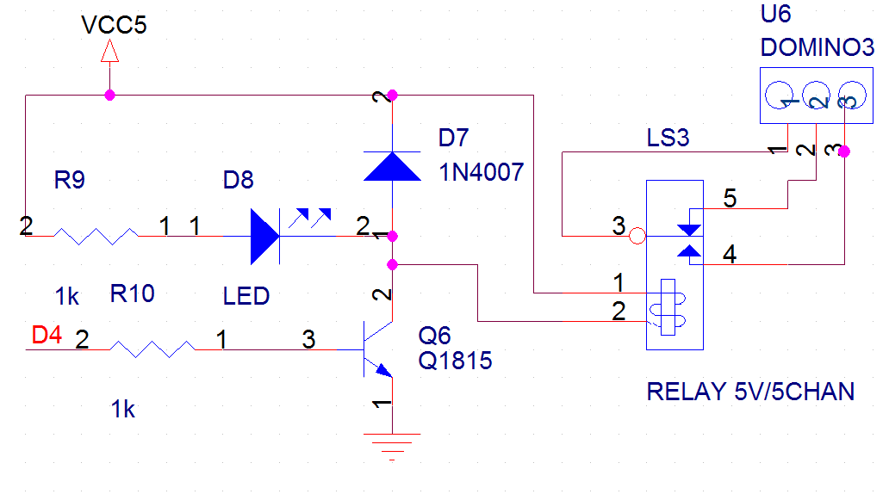

Hình 3.2. Sơ đồ khôi Relay

## Thiết kế khối nguồn

### Khối nguồn 3.3V:

Module ESP8266 V1 khi sử dụng cần điện áp 3.3VDC và dòng lớn nên ta phải cấp nguồn riêng cho ESP chứ không sử dụng nguồn 3.3VDC của vi điều khiển. Ta dùng IC LM1117 để chuyển đổi điện áp 5VDC thành 3.3VDC để cấp nguồn cho ESP8266.

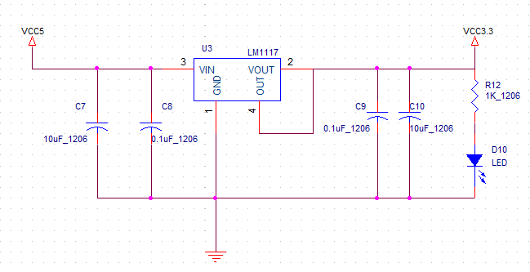

Hình 3.2.2- 2 Sơ đồ mạch nguồn 3.3V.

### Khối xử lý trung tâm

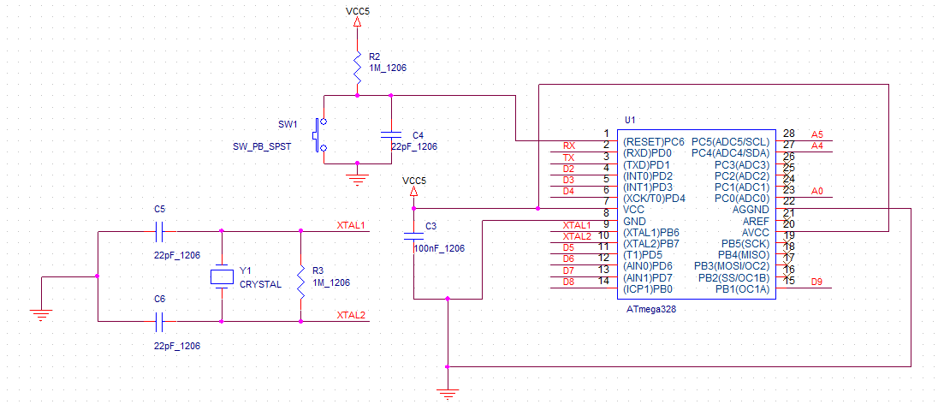

Hình 3.2.3- 1 Sơ đồ mạch xử lý trung tâm.

### Sơ đồ toàn mạch

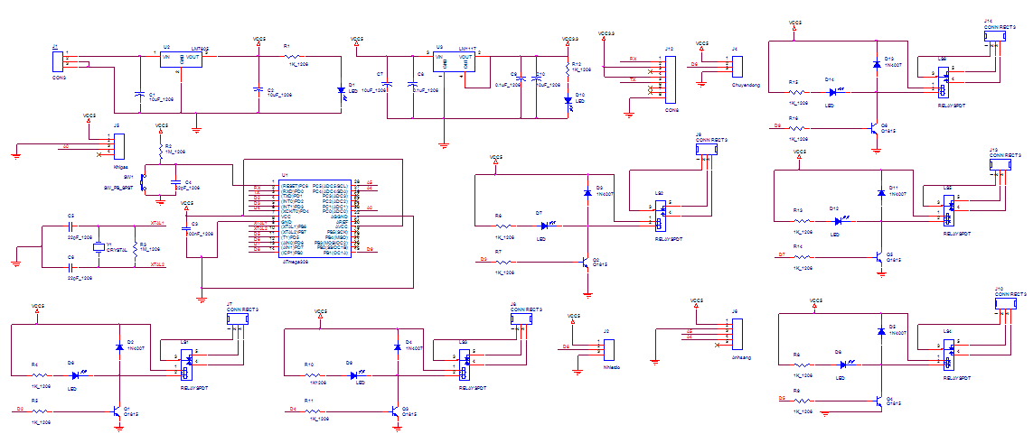

Hình 3.3- 1 Sơ đồ toàn mạch.

# THIẾT KẾ VÀ THỰC HIỆN PHẦN MỀM

## Yêu cầu thiết kế phần mềm

Phần mềm trên esp8266 và atmega phải đáp ứng được khả năng điều khiển từ xa thông qua internet với các tiêu chí sau:

* Ổn định
* Thời gian đáp ứng phù hợp với hoạt động của hệ thống ( < 5s)
* Có khả năng nâng cấp phần mềm từ xa thông qua internet
* Giải thuật rỏ ràng
* Đảm bảo khả năng vận chuyển và thay đổi linh hoạt
* Đơn giản, đễ sử dụng

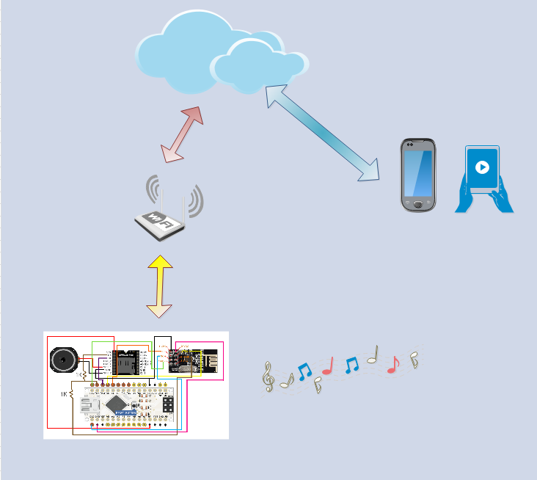

## Thiết kế vào lập trình ATMEGA

Là nhân của Kit Arduino nên ta lập trình cho ATMEGA này cũng y như lập trình cho Kit Arduino uno R3. Ta cũng dùng phần mềm biên dịch IDE để viết.

Ic này làm việc như sau: Ban đầu chương trình khai báo các biến và các chân tín hiệu ra điều khiển các thiết bị. Chương trình sẽ mở cổng seriport để nhận tín hiệu từ ESP. Khi nhận tín hiệu xong. Chương trình sẽ lại xử lý tín hiệu và điều khiển thiết bị theo nội dung nhận được.

### Giải thuật

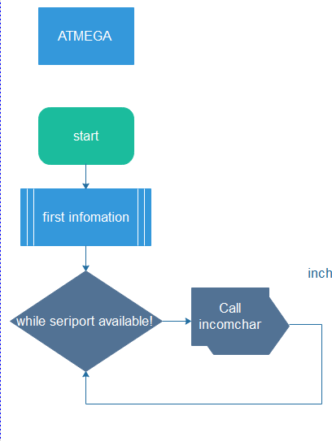

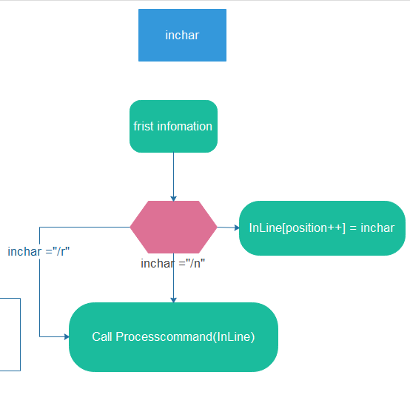

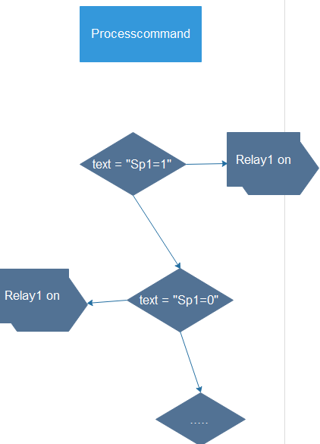

### Thư viện

#include "DFRobotDFPlayerMini.h"

Điều khiển modum DFPlayer thông qua seriport

#include "Arduino.h"

Thư viện khai báo chân, delay seriport cho ATMEGA theo mạch Arduino.

#include "SoftwareSerial.h"

Thư viện hỗ trợ truyền dữ liệu qua seriport ngoài hai chân TX RX mặc định trong Arduino.

## Thiết kế và giải thuật cho ESP8266

ESP8266 có thể được lập trình như một vi xử lý bình thường. Với đầy đủ chức năng của một MCU.

Ở đây mình dùng chính IDE của arduino để lập trình cho ESP. Với các thư viện hổ trợ được cung cấp bởi nhà sản xuất của ESP.

Sơ lược cách thức hoạt động của chương trình:

Khi khởi động chương trình. ESP đọc tên điểm truy cập và mật khẩu đã lưu trong bộ nhớ ERROM và thực hiện kết nối với điểm truy cập đó. Sau một khoản thời gian. Nếu không truy cập được (có thế do tín hiệu yếu hoặc không còn tồn tại điểm truy cấp đó nữa) thì ESP sẽ tự động chuyển sang chế độ phát wifi và là một websever đơn giản để tương tác với người dùng. Khi người dùng truy cập và điểm phát wifi do ESP tạo ra. Và gõ vào trình duyệt địa chỉ 192.168.4.1 thì giao diện web sẽ mở ra và hiện các điểm truy cập hiện có gần đây.

Người dùng có thể chọn và gõ mật khẩu vào để ESP tự lưu mật khẩu và tên truy cập vào ERROM để cho những lần kết nối sau. Sau khi nhập điểm truy cập và mật khẩu. Ta tiến hành khởi động lại ESP.

Sau lần khởi động. Nếu truy cập được điểm phát wifi. ESP sẽ truy cập máy chủ để kiểm tra phiên bản hiện tải của mình có là phiên bản mới nhất chưa.

Link kiểm tra: https://anhtantr.000webhostapp.com/checkupdate.php

Nếu chưa, ESP sẽ tải file nâng cấp từ máy chủ về bộ nhớ và nạp chương trình.

Link tải file cập nhật: http://anhtan1002.freeasphost.net/ver5.bin

Mình dùng http vì thư viện cập nhật qua OTA này chưa hổ trợ HTTPS

Quá trình được thực hiện một cách hoàn toàn tự động không cần kết nối vật lý.

Sau khi cập nhật thành công, ESP khởi động lại và chạy chương trình mới.

ESP sẽ chạy vào vòng lặp. Trong vòng lặp này, chương trình sẽ truy cập tới một địa chỉ web đã định sẵn và đọc nội dung từ trang web đó.

Link truy cập: <https://anhtantr.000webhostapp.com/espget.php>

Nội dung được cập nhật theo app điều khiển thông qua điện thoại:

Sp1=1< >Sp2=0< >Sp3=1< >Sp4=0< >Sp5=1< >Sp6=0< >Sp7=1< >Var=2< >Status=4< >end

Sau khi đọc nội dung từ web. ESP xử lý dữ liệu để chuyển thành nội dung mà ATMEGA đọc đọc rồi chuyển cho ATMEGA thông qua seriport.

Nội dung chuyển đi: String Request=" Sp1=" + Sp1 +" Sp2=" + Sp2 +" Sp3=" + Sp3 +" Sp4=" + Sp4 +" Sp5=" + Sp5 +" Sp6=" + Sp6 +" Sp7=" + Sp7 +" Var=" + Var+ " Status="+ Status;

Sau đó ESP sẽ gửi ngược kết quả nhận được về sever để xác nhận là ESP đã tiếp nhận được thông tin điều khiển từ máy chủ và đã thực hiện.

Link gửi về máy chủ: String Link1="&room=3&new1="+Sp1+"&new2="+Sp2+"&new3="+Sp3+"&new4="+Sp4+"&new5="+Sp5+"&new6="+Sp6+"&new7="+Sp7+"&new8="+Var+"&new9="+Status;

Ở đây máy chủ sử dụng HTTPS nên cần có quá trình kết nối trước, bằng cách gọi hàm: client.connect(host,port).

Với host và port đã được khai báo:

int port =80;

const char* host= "anhtantr.000webhostapp.com";

Nếu quá trình kết nối host thành công thì chương trình sẽ thực hiện lệnh để gửi dữ liệu lên sever thông qua giao thức GET bằng cách thực hiện hàm:

String link1="/esppost.php?&"+link;

client.print(String("GET ") + link1 + " HTTP/1.1\r\n" +

"Host: " + host + "\r\n" +

"Connection: close\r\n\r\n");

Với esppost.php là trang nhận kết quả từ ESP.

## Thiết kế và thực hiện webserver

### Lựa chọn nhà cung cấp

Hiện tại có rất nhiều nhà cung cấp dịch vụ sever như:

<https://vhost.vn/>

<https://cloud.google.com>

<https://redhost.vn>

<https://vn.000webhost.com>

<https://www.hostinger.vn/>

<http://freeasphost.net/>

<https://freevnn.com> …..

Mình cần một host có hỗ trợ: SQLmini, PHP,HTTPS,…

Mình chọn <https://vn.000webhost.com> vì không có quản cáo, hỗ trợ tạo một hosting miễn phí và cung cấp đầy đủ khả năng của một hosting.

Bến cạnh đó mình sử dụng <http://freeasphost.net/> để lưu file cập nhật dó sử dụng HTTP.

### Tạo SQLmini:

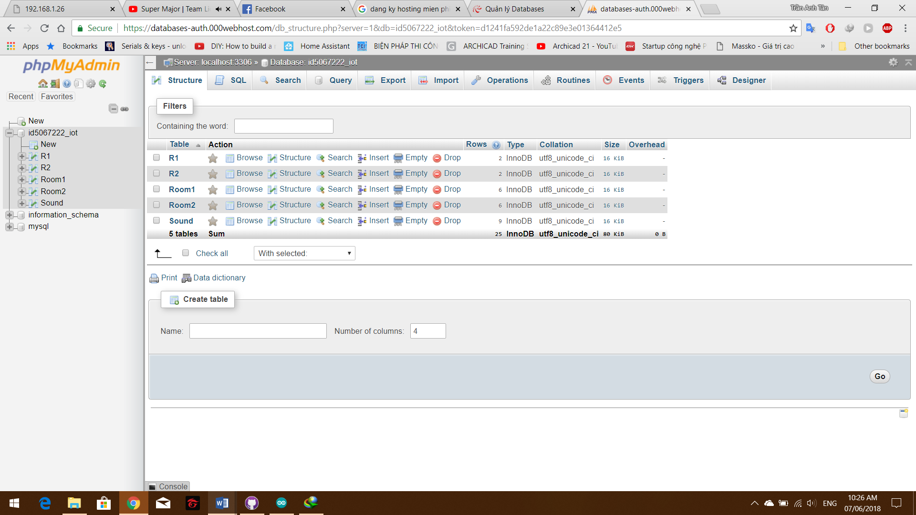

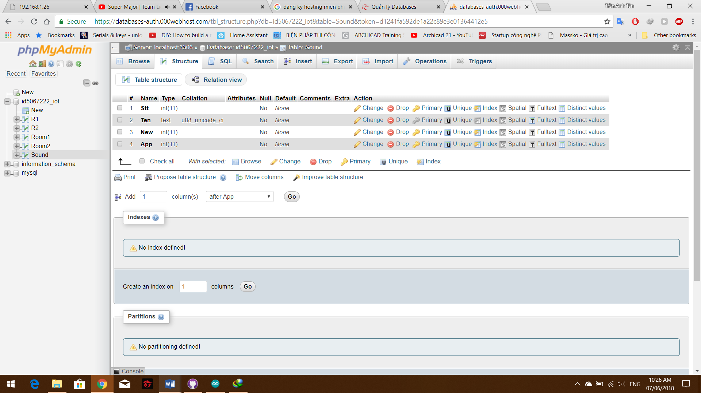

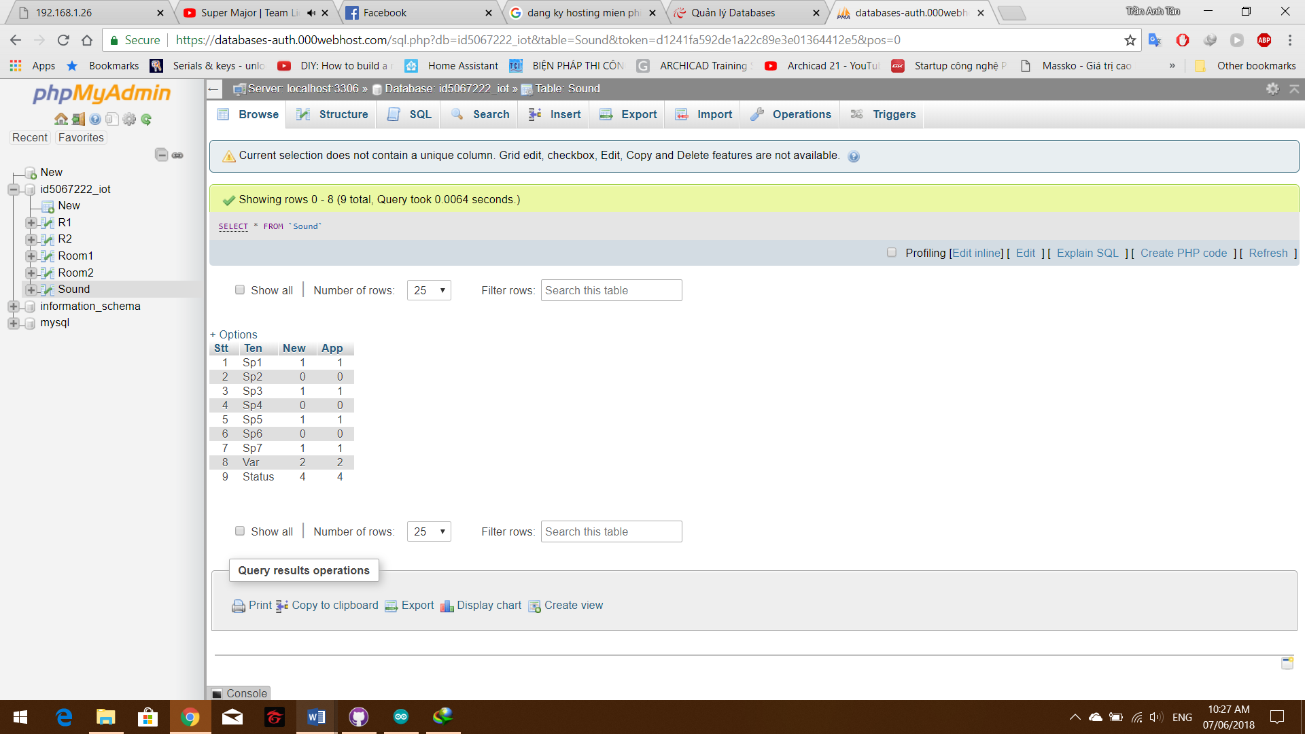

### Viết web

Mình dùng PHP để viết web.

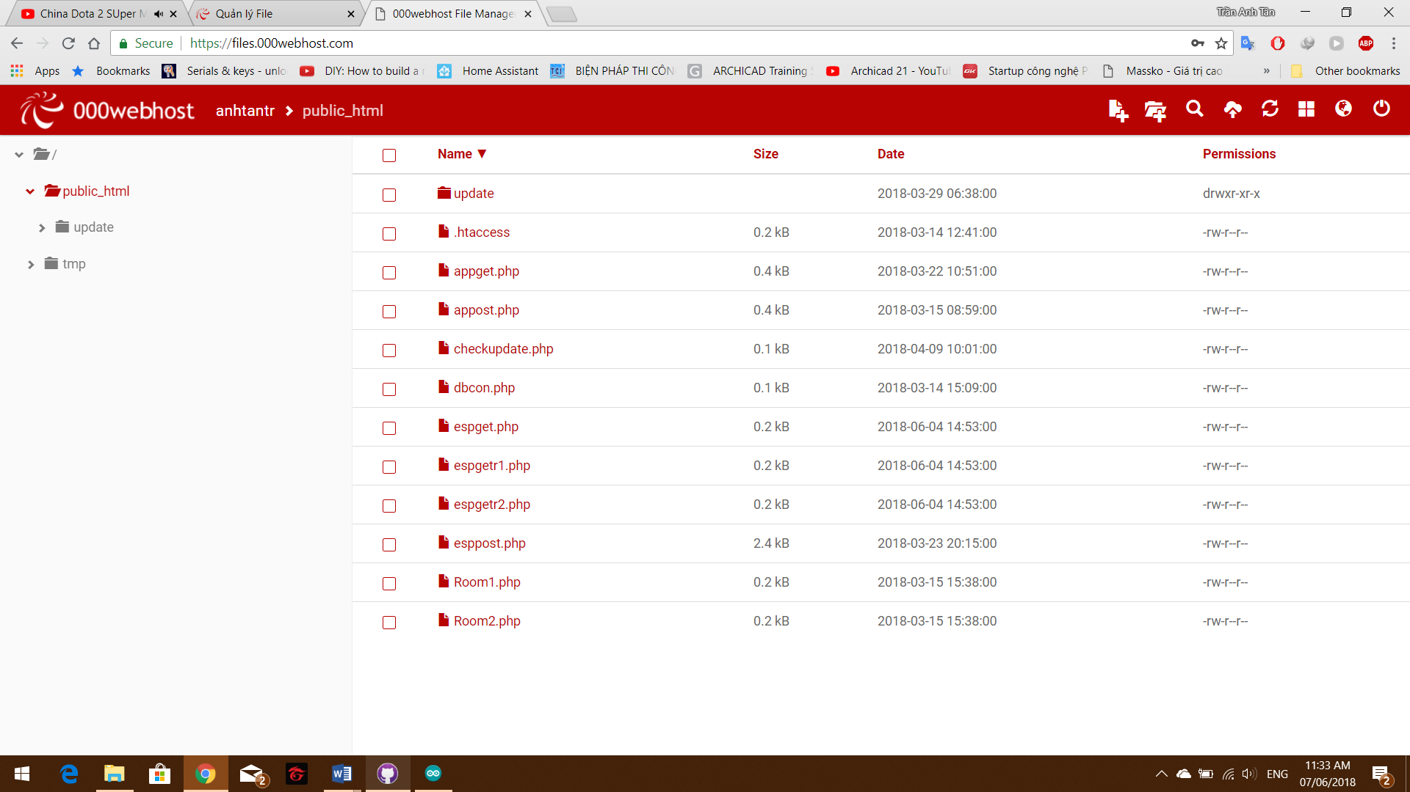

$connect = mysqli_connect("localhost","id5067222_anhtan","anhtan123","id5067222_iot");

Khai báo kết nói với tài khoản SQL database

mysqli_query($connect,"SET NAMES 'utf8_unicode_ci'");

Khai báo kiểu ngôn ngữ.

$query ="UPDATE R1 SET Stt='$id',Var='$new' WHERE Stt ='$id'";

mysqli_query($connect,$query)

Cách update dữ liệu lên SQL.

$query1 ="SELECT * FROM `R1`";

$data1 =mysqli_query($connect,$query1);

while($row =mysqli_fetch_assoc($data1))

{

echo $row['Ten'];

echo"=";

echo $row['Var'] ;

echo "<br>";

}

Đọc dữ liệu từ Database để hiểu thị lên web cho app và ESP đọc

## Viết app android

Mình dùng appinventer2 để thiết kế app dành cho điện thoại android.

App Inventor ra mắt vào tháng 7/2010, với chương trình này, bạn không cần phải có bất cứ kiến thức nào về lập trình cũng có thể tạo các ra ứng dụng cho Android từ cơ bản đến nâng cao bằng những thao tác kéo-thả.

Dựa trên ý tưởng “những gì bạn thấy là những gì bạn có” (WYSIWYG - What you see is what you get), App Inventor giúp dễ dàng tiếp cận và xây dựng ứng dụng Android. Với giao diện trực quan, dễ hiểu, cho phép truy cập đến các chức năng của điện thoại kể cả GPS, đây là công cụ giúp cho bộ sưu tập ứng dụng của Android ngày càng dồi dào và phong phú.

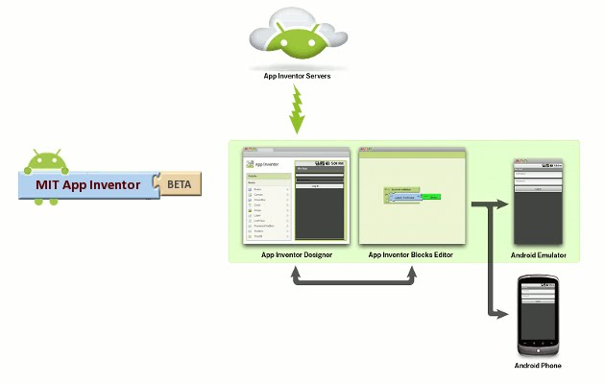

Ngày nay, MIT đã hoàn thiện App Inventor và nó được chia sẻ ngay trên tài khoản Google. Các lập trình viên mới bắt đầu hoặc bất kỳ ai muốn tạo ra ứng dụng Android chỉ cần vào địa chỉ web của MIT, nhập thông tin tài khoản Google, và từ những mảnh ghép nhỏ, xây dựng những ý tưởng của mình. Bạn là người mới bắt đầu hoặc chưa biết gì hết về App Inventor? MIT có sẵn một loạt các hướng dẫn cụ thể cho bạn làm quen với chương trình.

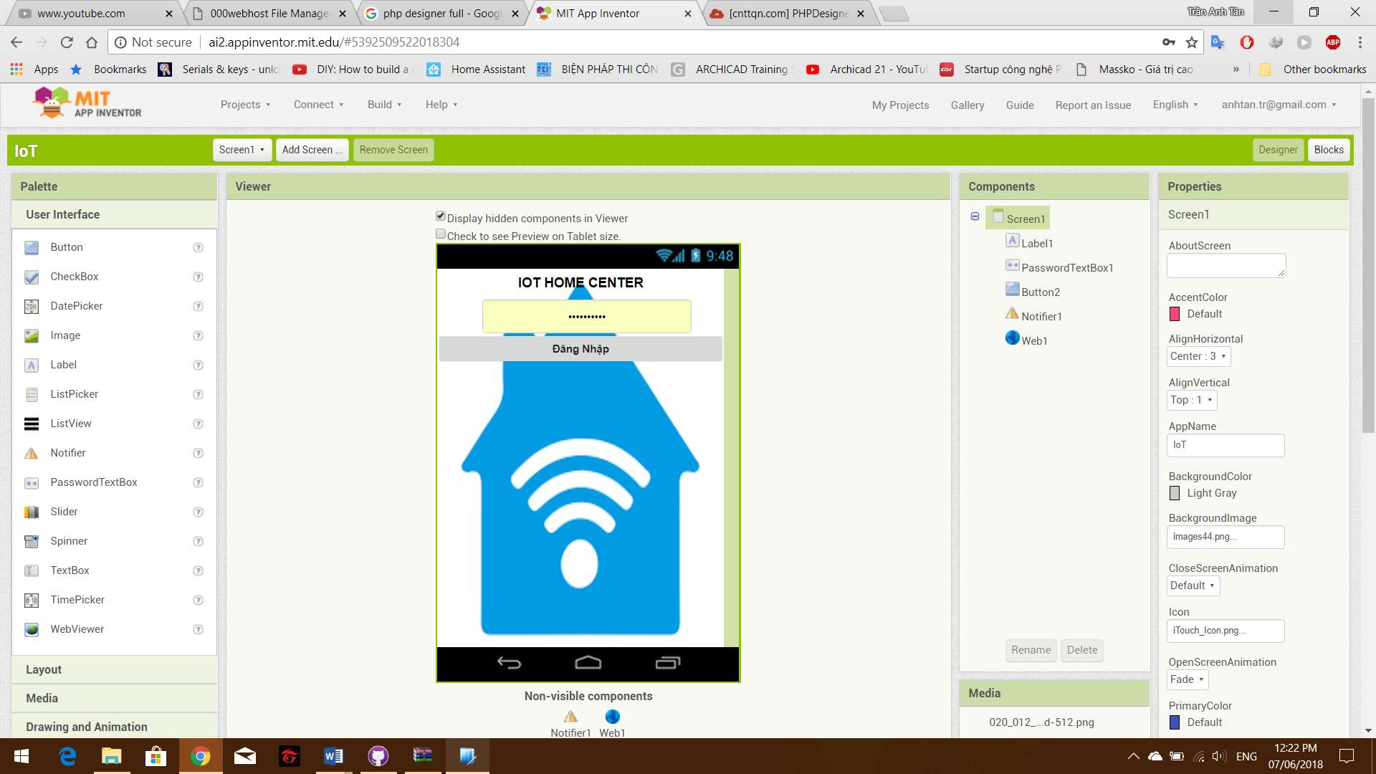

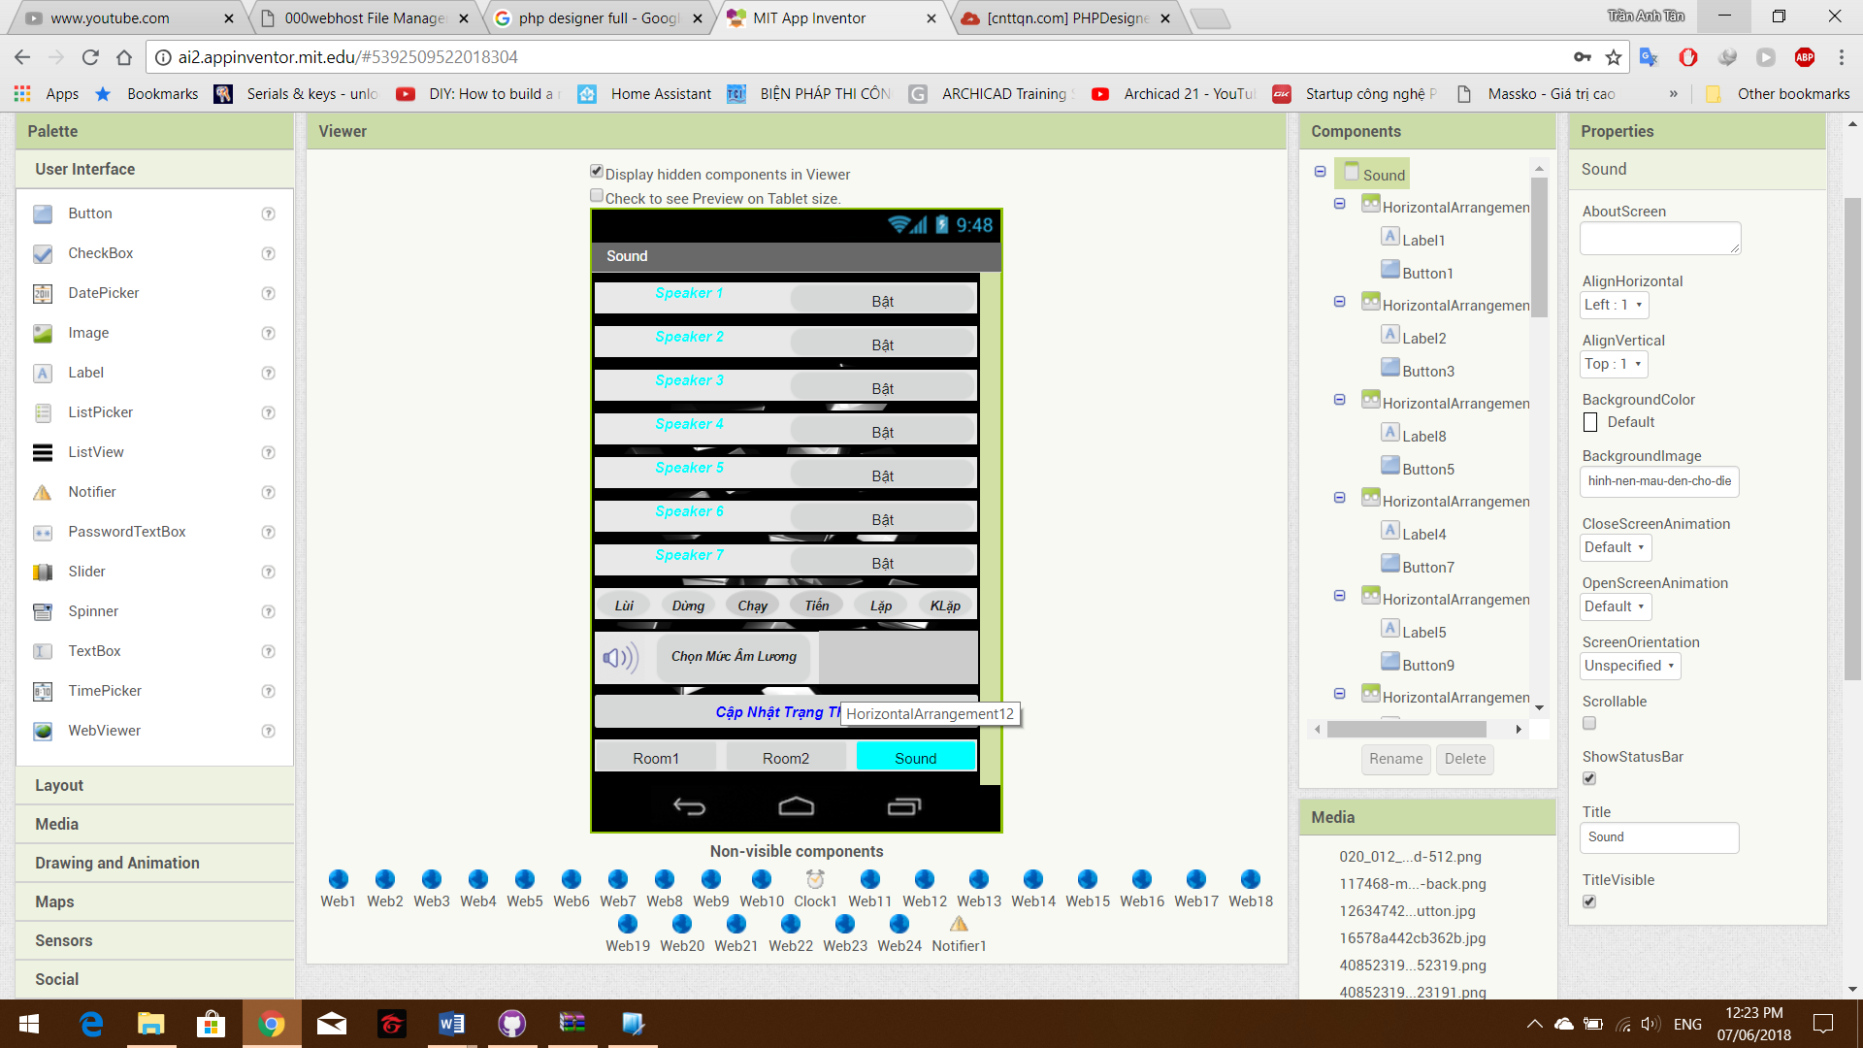

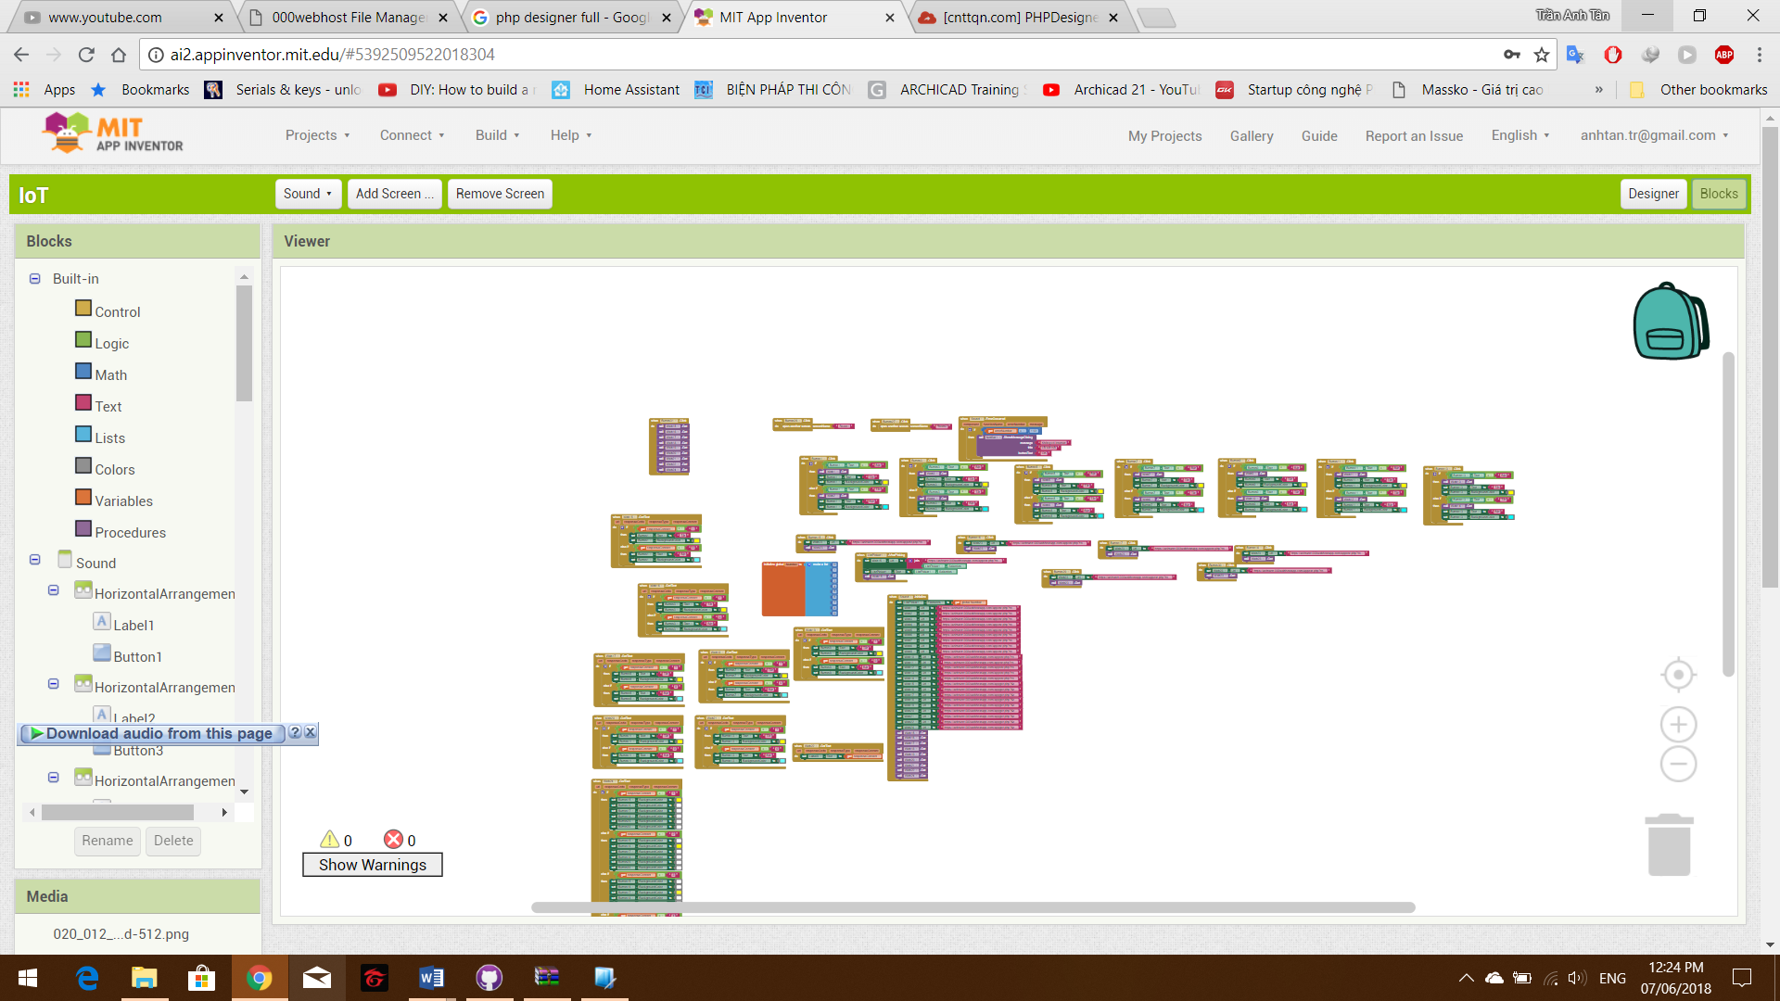

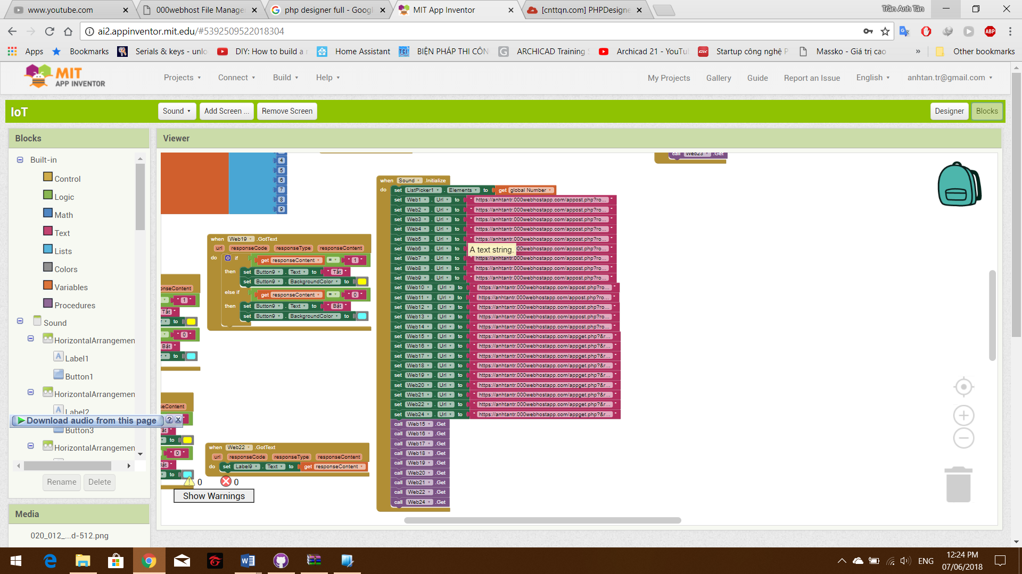

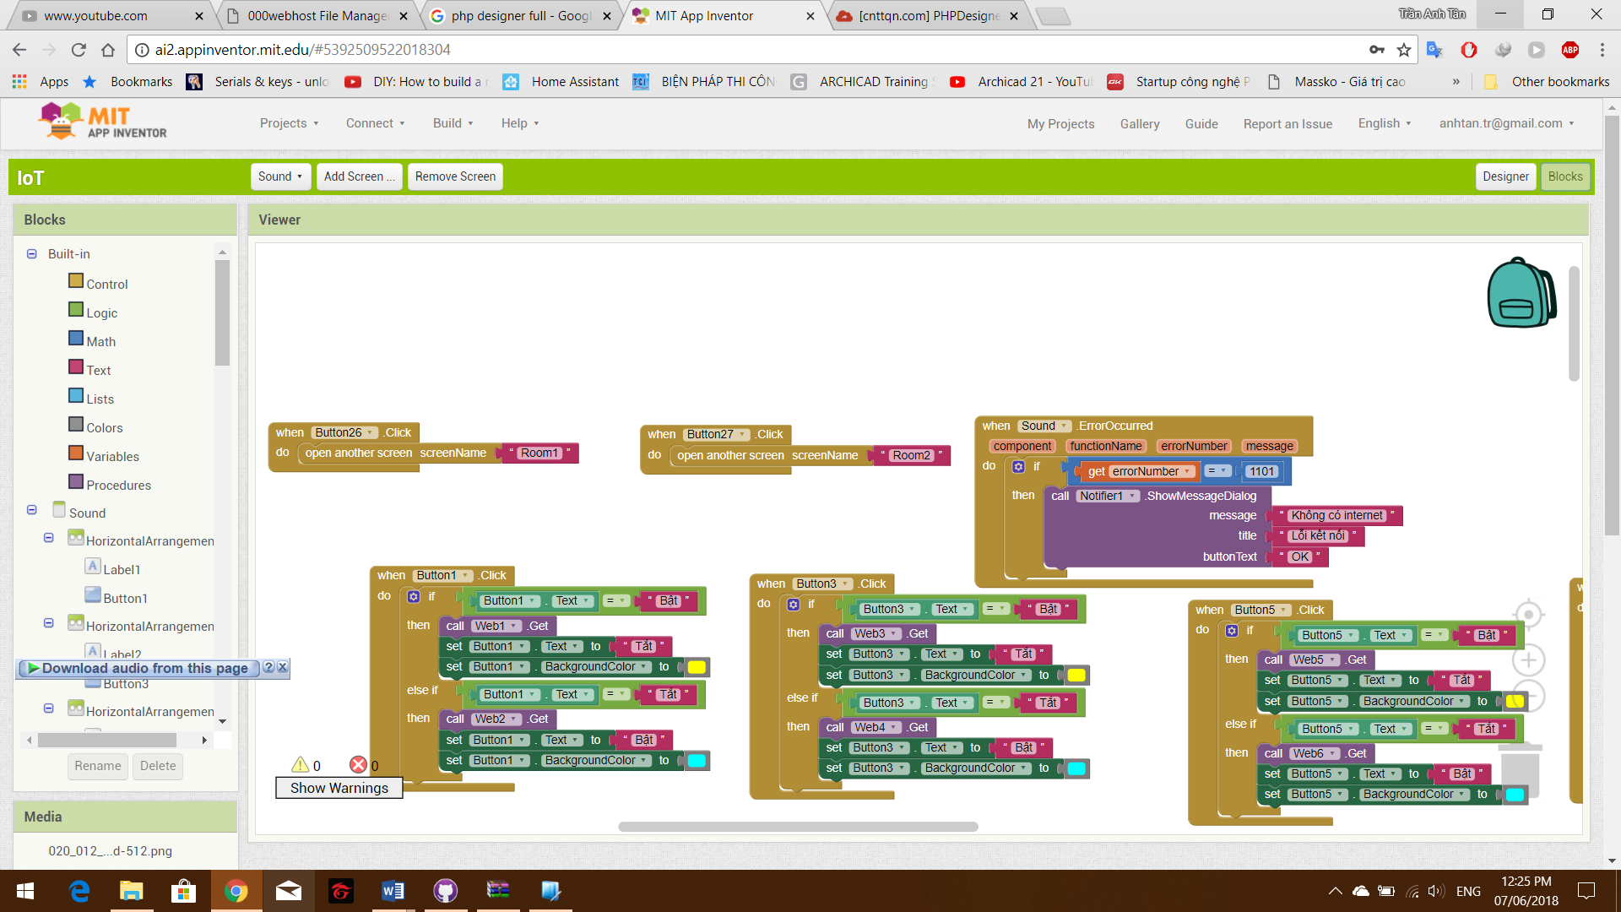

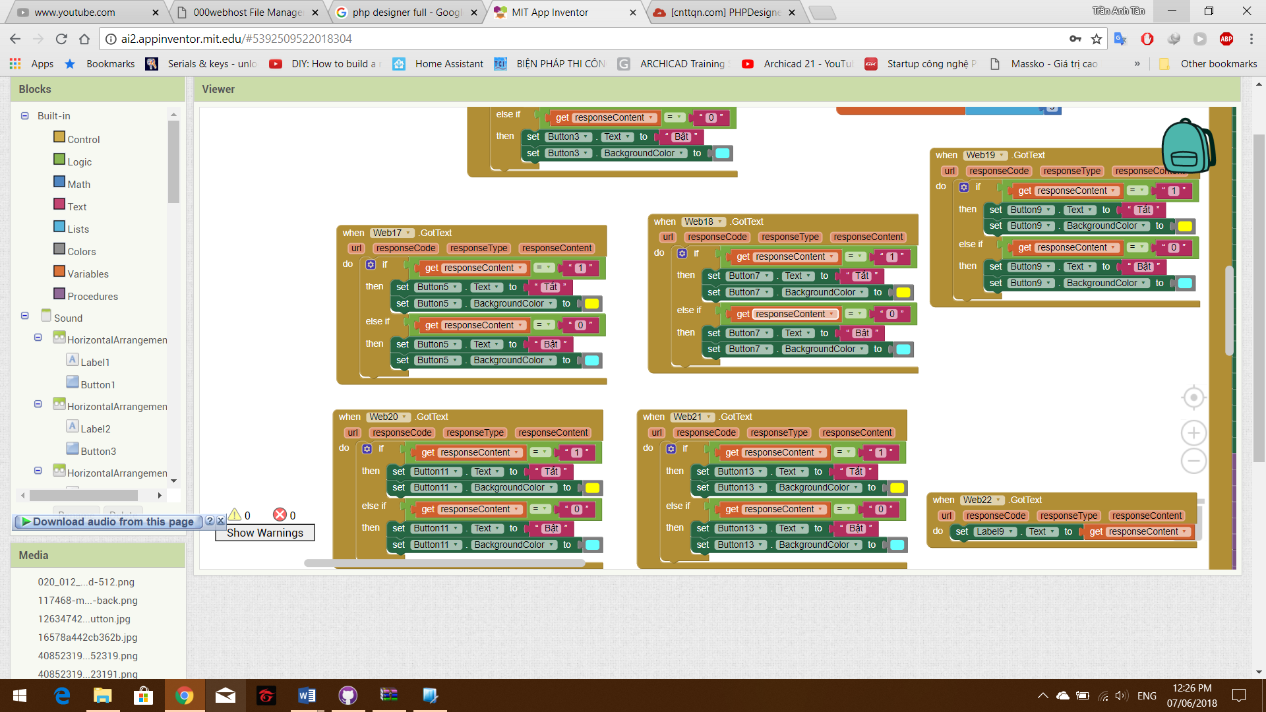

# Thi công mạch, demo sản phẩm

## Thi công mạch

Thiết kế mạch